永川府办发〔2022〕26号

重庆市永川区人民政府办公室
关于印发重庆市永川区城市管理行业发展
“十四五”规划（2021-2025）的通知

各镇人民政府、街道办事处，区政府有关部门，有关单位：
《重庆市永川区城市管理行业发展“十四五”规划（2021-2025）》已经区政府同意，现印发给你们，请认真贯彻执行。

重庆市永川区人民政府办公室
2022年2月28日
（此件公开发布）
永川区城市管理行业发展“十四五”规划
（2021-2025年）

目 录

第一章 全面开启城市管理事业新征程 4
第一节 “十三五”期间城市管理工作取得明显成效 4
第二节 城市管理工作仍然面临的主要问题 8
第三节 城市管理工作当前面临的机遇与挑战 9
第二章 指导思想和发展目标 11
第一节 指导思想 12
第二节 基本原则 12
第三节 规划依据 13
第四节 总体思路 17
第五节 发展目标 17
第三章 推动城市更新提质，提升设施综合承载力 19
第一节 保障城市供水优质高效 19
第二节 强化节水型城市管理 21
第三节 持续提升城市照明能效 21
第四节 大力缓解公共停车痛点 23
第五节 保障路桥设施优质高效 24
第六节 加强户外广告和招牌管理 26
第四章 持续推进环卫治理，打造干净整洁“无废城市” 26
第一节 推动生活垃圾治理提质 26
第二节 推动建筑垃圾治理提质 28
第三节 强化实施水域清漂治理 29
第四节 提升清扫保洁管理水平 30
第五节 完善公厕设施建设管理 31
第五章 筑牢城市绿色本底，构建“公园城市”蓝绿空间 32
第一节 强化成渝生态绿色空间构建 32
第二节 推动城乡绿化一体化发展 33
第三节 推进城市绿化建设 35
第四节 提升城市绿化品质 38
第五节 加强城市古树名木保护 40
第六章 提升城市智慧维度，运用科技为城市管理赋能 40
第一节 推进城市综合治理“一网统管” 40
第二节 推进城市运行态势“一屏通览” 41
第三节 推进融合智慧调度“一键联动” 41
第四节 推进便民惠民利民“一端服务” 42
第五节 推进智慧城管物联感知设备建设 42
第六节 争取纳入成渝地区双城经济圈智慧城管试点城市 42
第七章 统筹发展与安全，守住城市运行安全底线 43
第一节 强化城市运行安全保障 43
第二节 提升城市管理应急抢险救援能力 45
第三节 防范化解城市管理领域社会稳定风险 46
第八章 创新城市治理模式，强化城市管理秩序与执法 47
第一节 健全城市管理体制机制 47
第二节 加强城管队伍能力建设 48
第三节 加强专业技术人才引进 49
第四节 强化城市执法管理秩序 50
第五节 加强城市管理普法 51
第六节 探索跨区域合作机制 52
第九章 保障措施 53
第一节 规划保障 53
第二节 装备保障 53
第三节 资金保障 54
附件1：永川区城市管理行业发展“十四五”规划重点项目 55
附件2：永川区城市管理行业发展“十四五”规划重点项目图件 72
第一章 全面开启城市管理事业新征程

第一节 “十三五”期间城市管理工作取得明显成效

“十三五”期间，永川区城市管理工作在市委市政府、区委区政府的正确领导下，全面贯彻落实党的十九大精神，以习近平新时代中国特色社会主义思想为指导，大力提升城市管理水平，在城市综合管理体系、市容秩序、市政设施、环境卫生、城市照明、园林绿化、智慧城管等方面都取得了阶段性成效，城市管理工作任务完成情况总体较好。
城市综合管理体系不断优化。永川区严格按照中央、市委市政府关于城市管理执法体制改革的要求，完成了城市管理体制改革工作。依据属地管理、权责一致原则，向各街道、新城、凤凰湖园区派驻执法机构9个，镇城市管理执法工作采用委托执法方式，构建了“各负其责、齐抓共管”的城市综合管理体系。区城市管理局承接了原区水务局的城市供水和原区规划局的城市拆违职能。城市管理机制不断完善，深化了“一街四方”联勤共管机制，分片区整治“城市顽疾”，完善了“马路办公”巡查督办机制，按照“以路为岗、服务基层”要求，不定期开展督导，加强了督查考核，刀刃向内，层层传导压力，确保城市管理常态、长效。
城市市容秩序整治成效明显。执法宣传力度持续加强，城市管理综合行政执法机制日益完善，各种专项整治效果明显。以“三城同创”为契机，强化城区占道经营整治，取缔了城区农贸市场、学校周边占道经营摊位、流动摊点，拆除违章搭棚，严格落实门前“新三包”和临时占道出摊时间限制。城区扬尘控制专项整治成果显著，区城市管理局会同区建委、区交巡警、区交通等部门对扬尘污染开展联合执法，建立施工工地前期预检查和约谈制度，成功创建了重庆市扬尘控制示范道路30条、占道经营示范街区10条。加强了城区车辆乱停乱放整治，对城区主次干道人行道上乱停乱放车辆进行了专项整治。以服务外包方式清理城区乱张贴乱喷涂，启动了“城市违规广告语音警示系统”，城区“牛皮癖”治理成效明显。狠抓户外广告、店招整治，加强户外广告管理。规范建筑渣土运输管理，严格落实“一车一证”制度，城市管理执法办案质量不断提高。
市政设施服务功能日益完善。道桥隧工程管护成果显著，实施了南大街、新泰路、昌州大道、萱花路等道路改造工程，开展了人行道翻修整治工程，改造了城区盲道及缘石坡道，完成了老城区智能交通建设工程、骑龙街隧道维修整治工程，有机更新了“城市家具”，美化涂装了玉屏人行天桥、萱花人行天桥及“花开迎宾”等城市雕塑，涂装了电信、移动等各类外置箱体，完成了城区倒U型栏杆标准改色。强化了城区桥梁检测维修，实施了城区桥梁等结构设施定期检测96座次，完成了25座病害桥梁维修加固整治工作。城市停车泊位增量提质，路内停车位规范设置合格率达90%，新建智慧停车位1861个。城市供节水能力稳步提升，一水厂、二水厂、三水厂已实现互联互通，提高了城区水量、水压和供水质量。实施了城市老旧给水管网改造及“一户一表”改造，加强管网巡查力度，城区供水管网漏损率已控制在10%以内。实施老旧小区及二次加压供水改造，解决多地供水高峰期压力不足的问题，优化管网压力，实现节能供水。2020年永川区成功创建重庆市节水型城市。
环境卫生整治质量稳步提升。环卫设施增容提级，建成了垃圾渗滤液及膜下水处理工程、餐厨垃圾处理中心、生活垃圾焚烧发电一期工程以及古家桥至一环路污水管网工程，正在推进生活垃圾焚烧发电二期工程。公厕、环卫爱心驿站、港湾式公交站亭、智能公交站牌等建设和改造进一步加强。道路清扫保洁能力不断提升，城区主要道路机械化清扫率达90%。城区垃圾收运处置日益规范，城区生活垃圾清运处理率达100%，居民生活垃圾袋装率90%以上，生活垃圾日均处理量提高到480吨/天，累计无害化处理全区生活垃圾210万余吨，城镇生活垃圾无害化处理率提高到100%。粪便处理设施管理逐渐完善，建设完成污水管网及化粪池安全预警监控点1936个，实现化粪池及下水道安全预警系统全覆盖，化粪池定期清掏率达100%。2019年永川区以805分的最高分通过创国卫重庆市专家组验收，2021年1月获全国爱卫会命名，成功创建国家卫生城区。农村生活垃圾治理水平不断提高，实施了“户收集、村集中、镇街运输、区转运处理”的城乡一体化收运模式，开展农村餐厨垃圾收运试点，实现非正规垃圾堆放点全部销号。建成镇和村级可再生资源回收站点138个，全区农村生活垃圾有效处理率达96%以上，规范了农村易腐垃圾处理和厨余垃圾发酵还田工作。水域垃圾管理不断强化，累计清漂各类水域垃圾50万余吨，漂浮物打捞率95%以上，水域垃圾无害化处理率达100%。
城市照明亮化效果明显改善。道路照明设施建设不断巩固，持续推进暗盲区、背街小巷、治安乱点区域改造，强化路灯设施管护工作，消除城区部分灯杆颜色不统一现象，建立更新了路灯身份证制，城市道路照明亮灯率、道路照明设施完好率均达到99%以上。持续推进了绿色照明建设，绿色照明应用率达90%。夜景灯饰品质不断提升，完成了人民广场片区、兴龙湖片区等80余幢高层楼宇景观灯饰与兴龙湖公园夜景打造。加强了城区夜景灯饰方案审查与备案，节日灯饰搭接、拆除工作完成良好。
园林绿化生态品质不断强化。永川区已成功创建重庆市生态园林城区，完成了城区园林绿化覆盖率、绿地率、人均公园绿地面积、公园绿地服务半径覆盖率的卫星解译和摸底工作。制定了《永川区城市提升行动园林植物推荐目录》《永川区城市绿化品质提升设计技术指引》等，编制了《永川区城市绿地系统规划》《永川区城市绿线划定》《永川区城市绿道建设规划》《永川区2017-2020城市公园建设计划》《永川区城市山体修复方案》《永川区城区河道沿岸空地绿化方案》《永川区城区立体绿化美化方案》等规划设计方案。“十三五”期间新增城市绿地264.27万平方米，实施临江河城区段生态修复21.1万平方米、坡坎崖绿化美化17.89万平方米、立体绿化美化2.1万平方米。对兴龙大道、人民大道、和顺大道、兴业大道等城市主要道路开展了“增花添彩”工作，打造鲜花大道，取得了良好的社会效益。实施“市运动会”花境景观提升项目，利用新城区储备用地打造“城市花海”。园林绿化管护逐渐规范，全面防治城区行道树和绿化带病虫害面积达100万余平方米，开展了居民小区内侵占公共绿地专项整治行动，建成北山公园、神女湖公园喷灌系统。
智慧城管科技含量明显提高。建成数字化城市管理指挥调度系统，采用数字化城市管理建设及运行模式，实施了第一、二、三期数字城管综合普查工作，完善地理编码数据库、城市部件数据库和地理空间数据库，对相应部件、事件进行扩展，实现了永川数字化城市管理全覆盖。整合公安、政法视频监控，深度开发城市管理官方微信和市民“城管通”APP应用功能，推进“12319”城市管理服务热线与“49812345一号通”的有机融合，打造“服务公社”和“指尖上的城管”等信息平台，提升了惠民便民服务水平。

第二节 城市管理工作仍然面临的主要问题

城市管理体制机制仍需进一步完善。城市管理融入大城管体制和机制还没有完全形成，区城市管理局、凤凰湖产业促进中心、新城建设管委会“一城三管”局面仍然影响整个城市的统一管理。各部门在城市节水、照明等管理方面以及停车设施、环卫设施等规划和建设方面的多头管理现状问题仍然突出，职能交叉、权责不清、合力不强等现象仍然存在。市场化运作机制需要进一步加强，配套规章制度长效管理机制有待继续完善。
精细化管理水平仍需进一步提升。城市管理资金投入不足，管理的顽症难点难以根治，低标准费用导致低水平、低质量管理，城市精细化管理水平较低，群众反映和关注的热点难点问题难以得到有效解决。
城市运行保障能力有待进一步提高。城市街巷整治工作任务较重，城乡结合部及农村的市政设施仍然不完善。生活垃圾分类减量化效果尚不明显，资源化利用水平还不高，健全现代化的生活垃圾处置系统迫在眉睫。
城市园林绿化建设发展缓慢。近年永川城市绿地增量较少，公园吸引力不强、参与度不够、功能较为单一难以满足人民群众的游憩需求，部分绿地品质不高，园林绿化景观风貌未能形成永川绿化成果的特色亮点，对大力提升城市综合软实力不利。
城市管理执法与民生保障矛盾仍然存在。街巷秩序不规范现象时有发生，基层城市管理部门执法装备整体水平还较为落后，执法力量及费用投入不足，执法队员整体素质和处理复杂情况的应变能力需要提升。

第三节 城市管理工作当前面临的机遇与挑战

一、面临的形势和机遇
习近平总书记提出的新时代城市管理领域的新思想、新理念对永川区城市管理提出高标准要求。党的十八大以来，习近平总书记顺应时代和实践发展的新要求，坚持以人民为中心的发展思想，鲜明提出要坚定不移贯彻创新、协调、绿色、开放、共享的全新发展理念，引领我国发展全局发生历史性变革。新时代发展理念推动城市管理的思想观念和工作理念创新发展，习近平总书记“城市管理应该像绣花一样精细”“创新思路推动城市治理体系和治理能力现代化”“建设智慧城市”等一系列关于城市管理的论述为永川区城市管理工作提供了方向指引，也提出了高标准要求。
新的技术、新的发展理念造就城市管理行业发展的重大机遇。随着社会的发展，良好的生态环境已成为实现城市永续发展的目标之一，而环境卫生和垃圾处理等关键词频繁曝光，也直接促使政府和社会资本加大生活垃圾处理、环境卫生整治等行业的资金投入力度，环境卫生管理从单一向合作转变。城市管理行业的发展逐渐从硬件提升向软件提升转变，城市管理、治理技术结构进一步优化。技术变革是推动城市建设管理的重要力量，当前国内科技与政务时事相结合的变革呈积极趋势，人工智能、大数据、云计算、数字经济等新技术成为协同治理机制和政策的创新点，因此应加快推动云、网、端等数字基础科技方式，推进现代信息技术与城市治理、民生服务深度融合，进一步推动城市管理实现新业态、新模式、新服务、新治理。
“十四五”期间的顶层规划对永川区城市管理提出新的工作目标。党的十三届全国人大四次会议审议通过的《中华人民共和国国民经济和社会发展第十四个五年规划和2035年远景目标纲要》要求提高城市治理水平，改革完善城市管理体制，运用数字技术推动城市管理手段、管理模式、管理理念创新，精准高效满足群众需求。《成渝地区双城经济圈建设规划纲要》要求成渝地区打造高品质生活宜居地，推动城市高质量发展。“一区两群”协调发展战略拓展了城市管理发展空间，将进一步释放推动城市管理高质量发展内在潜力。永川区基于以上发展战略在区委十四届八次全会上强调“十四五”时期永川区应加快打造高质量发展先行区、高品质生活示范区，要深入践行新发展理念，积极融入推动成渝地区双城经济圈建设和重庆“一区两群”协调发展，更好发挥成渝地区双城经济圈主轴城市支撑作用，积极推动共建川南渝西融合发展试验区，服务推动主城都市区融合发展，以建设区域中心的站位、思维、标准推动工作，集中精力办好自己的事情，同心协力办好合作的事情，努力书写好永川篇章。
二、面临的重要挑战
首先，传统的管理方式难以适应城市快速发展趋势。随着永川城镇化进程加快，人口、功能和规模不断扩大，城市运行体系日益复杂，潜在的安全风险和管理漏洞增多，加之城市基础设施建设薄弱，管理水平与现代化城市发展要求不适应、不协调的问题较为突出。城市规划、建设、管理“碎片化”问题突出，各种“城市病”依旧存在，交通拥堵、环境污染、城市公共安全等问题使得城市安全运行保障面临着前所未有的压力。
其次，人民群众对美好生活的向往对城市管理提出更高要求。随着社会经济的快速发展，人们追求高品质美好生活的诉求愈加强烈，公众对于环境质量的要求越来越高，对获得感、幸福感、安全感的需求不断增强。环保标准更加严格，也将为城市管理带来新的挑战。
再次，新冠肺炎疫情给城市发展带来了巨大的影响与冲击，增强城市应急管理能力、风险防控能力、城市“韧性”更显重要和紧迫。

第二章 指导思想和发展目标

第一节 指导思想

高举中国特色社会主义伟大旗帜，深入贯彻党的十九大和十九届二中、三中、四中、五中、六中全会精神，以习近平新时代中国特色社会主义思想为指导，始终坚持以人民为中心的发展思想，认识和尊重城市发展客观规律，坚定不移贯彻创新、协调、绿色、开放、共享的新发展理念。全面贯彻落实永川“2235”总体发展思路，以提升城市管理治理体系和能力现代化水平为主线，以改革创新为根本动力，以满足人民日益增长的美好生活需要为根本目的，统筹发展和安全，树立“全周期管理意识”，推动城市管理治理精细化、品质化、法治化、人文化，构建权责明晰、服务为先、管理优化、执法规范、安全有序的城市管理体制，全力打造“干净整洁有序、山清水秀城美、宜业宜居宜游”的城市环境。

第二节 基本原则

“十四五”时期永川区城市管理工作必须遵循的原则是：
——坚持以人民为中心。坚持以人民为中心，聚焦人民群众的需求，明确城市属于人民、城市发展为了人民、城市治理依靠人民，回应人民群众对良好人居环境的向往和需求，破解制约发展、群众反映强烈的突出问题，优先推进获得感明显的重大民生项目，创新治理方式，提高人民群众的获得感、幸福感。
——坚持新发展理念。坚定不移走高质量发展之路，强化全周期意识，把新发展理念贯穿到城市管理的全过程和各领域，提升城市管理绿色低碳发展服务水平，创新城市管理科学技术手段，推动城市管理优化升级。
——坚持改革创新。加强治理体系和治理能力的现代化指引，认识、尊重、顺应城市发展规律，结合城市自然禀赋、现实基础和发展条件，在服务国家战略和重庆发展全局中找准定位，通过管理创新、体制创新，建立更高层次的综合协调机制，实现高效能治理。
——坚持系统观念。加强前瞻性思考、全局性谋划、战略性布局、整体性推进，更加注重从全局谋划一域，以一域服务全局，着力固根基、扬优势、补短板、强弱项，按照“城市是生命体、有机体”的要求，统筹城市管理工作的各个方面各个环节，整合各类资源，调动各方力量，形成推进城市管理的工作合力。

第三节 规划依据

本规划主要依据的法律法规、标准规范、规范性文件等如下：
一、法律法规
《中华人民共和国城乡规划法》
《重庆市城乡规划条例》
《重庆市城市园林绿化条例》
《重庆市行政执法监督条例》
《重庆市公园管理条例》
《重庆市户外广告管理条例》
《重庆市城市供水节水管理条例》
《重庆市市容环境卫生管理条例》
《重庆市市政设施管理条例》
二、标准规范
《城市停车规划规范》（GB／T 51149-2016）
《城市绿地规划标准》（GB／T 51346-2019）
《城市公共厕所设计标准》（CJJ14-2016）
《城镇供水管网漏损控制及评定标准》（CJJ／T 92-2016）
《建筑垃圾处理技术标准》（CJJ／T 134-2019）
三、规范性文件
《城市管理执法办法》（住房和城乡建设部令第34号）
《城市公厕管理办法》（建设部令第9号）
《城市节约用水管理规定》（建设部令第1号）
《城市供水水质管理规定》（建设部令第156号）
《城市绿线管理办法》（建设部令第112号）
《城市建筑垃圾管理规定》（建设部令第139号）
《城市生活垃圾管理办法》（建设部令第157号）
《城市照明管理规定》（住房和城乡建设部令第4号）
《城市桥梁检测和养护维修管理办法》（建设部令第118号）
《市政公用设施抗灾设防管理规定》（住房和城乡建设部令第1号）
《住房和城乡建设部关于印发城市管理执法行为规范的通知》（建督〔2018〕77号）
《住房和城乡建设部关于印发《城市市容市貌干净整洁有序安全标准（试行）》的通知》（建督〔2020〕104号）
《住房和城乡建设部关于巩固深化全国城市管理执法队伍“强基础、转作风、树形象”专项行动的通知》（建督〔2021〕37号）
《住房和城乡建设部关于开展市容环境整治专项活动的通知》（建督函〔2021〕43号）
《住房和城乡建设部办公厅 工业和信息化部办公厅 公安部办公厅 交通运输部办公厅 广电总局办公厅 能源局综合司关于加强窨井盖安全管理的指导意见》（建办督〔2021〕7号）
《重庆市人民政府关于印发重庆市城市综合管理提升行动方案的通知》（渝府发〔2018〕41号）
《重庆市城市饮用水二次供水管理办法》（渝府令第26号）
《重庆市城市道路照明设施管理实施办法》（渝府令第95号）
《重庆市城市夜景灯饰管理办法》（渝府令第136号）
《重庆市管线工程规划管理办法》（渝府令第194号）
《重庆市餐厨垃圾管理办法》（渝府令第226号）
《重庆市数字化城市市政管理办法》（渝府令第275号）
《重庆市户外招牌管理办法》（渝府令第285号）
《重庆市停车场管理办法》（渝府令第299号）
《重庆市生活垃圾分类管理办法》（渝府令第324号）
《重庆市城市管理局、重庆市经济和信息化委员会、重庆市公安局、重庆市规划和自然资源局、重庆市住房和城乡建设委员会、重庆市文化和旅游发展委员会、重庆市通信管理局关于加强城市道路窨井盖安全管理工作的指导意见》（渝城管局〔2021〕111号）
四、其他
《重庆市国民经济和社会发展第十四个五年规划和二〇三五年远景目标纲要》
《重庆市城市管理行业发展“十四五”规划（2021-2025年）》（在编）
《重庆市城市基础设施建设“十四五”规划（2021-2025）》
《重庆市城市供水“十四五”发展规划》
《重庆市城乡环境卫生发展“十四五”规划（2021-2025年）》
《重庆市永川区国民经济和社会发展第十四个五年规划和二〇三五年远景目标纲要》
《2021年重庆市永川区人民政府工作报告》
《重庆市永川区国土空间总体规划（2020-2035年）》（在编）
《重庆市永川区城市基础设施建设“十四五”规划（2021-2025）》（永川府办发〔2021〕91号）
《永川区城市供水“十四五”专项规划》
《永川区应急管理“十四五”规划》（在编）
《重庆市永川区文旅体发展“十四五”规划2021-2025年》（在编）
《山水城市·永川蓝绿空间导控研究》
《重庆永川城市公园体系定位研究》
《重庆市永川区公园城市建设工作方案》

第四节 总体思路

以《重庆市永川区人民政府关于印发重庆市永川区国民经济和社会发展第十四个五年规划和二〇三五年远景目标纲要的通知》《重庆市城市管理行业发展“十四五”规划》为指引，以问题导向、目标导向构建科学化、精细化、智能化的城市管理治理模式，不断提升城市社会治理现代化水平。

第五节 发展目标

“十四五”期末，形成符合永川区作为主城都市区战略支点城市的城市管理与服务体系，建成权责明确、服务为先、执法规范的城市管理治理体制。基本实现城市治理体系和治理能力现代化，绿色生态空间更加系统，基本公共服务体系更加完善，城市基础设施承载力进一步提升，城市运行更加安全，城市管理法规标准有效实施，城市管理人才队伍不断壮大。助力永川区达成“干净整洁有序、山清水秀城美、宜业宜居宜游”的目标，构建共建共治共享的城市管理治理新格局，实现城市管理治理科学化、精细化、智能化，稳步提高城市管理服务水平，推动城市环境更有序、更安全、更干净。
——基础设施更加完善。与经济社会发展相匹配的高韧性供水系统和垃圾处置系统全面建成。市政基础设施品质全面提升，公共民生福祉有力保障，如厕难、停车难等基础设施难题基本解决。
——城市环境更加优美。技术先进、功能完善、覆盖城乡的生活垃圾分类处理体系全面建成。城乡环境卫生水平整体提升，保障环卫设施处理能力并发挥区域性辐射作用，实现垃圾减量化、资源化、无害化。
——城市生态更加绿色。绿色生态空间进一步拓展，城市绿化体系更加优化，达到国家生态园林城区创建标准，奠定永川建设公园城市西部样板和成渝文旅新高地良好基础，打造“大美新永川、幸福公园城”城市新名片。
——城市运行更加安全。城市管理领域风险评估识别标准体系更加健全，城市管理各项应急保障措施更加完善，城市管理领域社会稳定风险进一步降低。
——城市治理体系更加健全。城市管理向依法治理、科学治理、智慧治理的现代化城市治理转变，上下联动、横向融合的工作格局更加优化，社会各界共建共享氛围更加浓厚。
表1 永川区城市管理行业发展“十四五”规划指标
类别 | 序号 | 名称 | 现状指标（2020年） | 规划指标（2025年） | 《重庆市城市管理行业发展“十四五”规划》指标要求
环境卫生 | 1 | 城市生活垃圾回收利用率 | 35% | ≥40% | ≥40%
 | 2 | 城市生活垃圾焚烧处理能力占比 | 100% | 100% | ≥65%
 | 3 | 行政村、自然村组生活垃圾收运处置体系覆盖率 | 96% | ≥100% | ≥99%
 | 4 | 城市道路机械化清扫率 | 90% | ≥95% | ≥95%
园林绿化 | 5 | 建成区绿地率 | 38.7% | ≥39% | ≥35%
 | 6 | 人均公园绿地面积 | 10.2㎡/人 | ≥12㎡/人 | ≥12㎡/人
 | 7 | 公园绿地服务半径覆盖率 | 75.3% | ≥90% | ≥90%
 | 8 | 林荫路推广率 | 62.4% | ≥70% | ≥70%
城市供水 | 9 | 水质综合合格率 | 100% | 100% | ≥98%
 | 10 | 城市公共供水管网漏损率 | 9.8% | ≤9.5% | ≤9.5%
市政设施 | 11 | 市政设施结构检测率 | 100% | 100% | 100%
 | 12 | 市政设施结构病害整治率 | 100% | 100% | 100%
城市照明与广告设置 | 13 | 城市道路照明亮灯率 | 99% | ≥99% | ≥98%
 | 14 | 道路照明设施完好率 | 99% | ≥99% | ≥96%
 | 15 | 景观设施照明完好率 | 95% | ≥95% | ≥90%
 | 16 | 景观照明灯具LED比例 | 90% | ≥90% | ≥90%
 | 17 | 路灯智能控制率 | 98% | ≥98% | ≥90%
 | 18 | LED路灯应用率 | 90% | ≥90% | ≥60%
 | 19 | 户外广告和店招牌规范设置合规率 | 80% | ≥95% | ≥95%
 | 20 | 城市管理部件物联感知覆盖率 | 10% | ≥75% | ≥75%
 | 21 | 城市建成区数字化管理覆盖率 | 95% | ≥99% | ≥99%
 | 22 | 重大市政设施运行状态监测监控系统建设覆盖率 | 0% | ≥85% | ≥85%
城市秩序与执法 | 24 | 执法装备配备综合达标率 | 50% | ≥80% | ≥80%

第三章 推动城市更新提质，提升设施综合承载力

第一节 保障城市供水优质高效

保障城市供水充足。以保障城市供水“量足”为目标，持续推进二水厂、三水厂扩建工程，加快推进四水厂及配水管网的建设，推动水厂间互联互通建设。配合区水利局推进城市供水备用水源建设，优化水资源配置，积极推进从长江提水工程建设，提速推进渝西水资源配置工程（金刚沱长江提水工程），保障城区水厂水源充足，加强供水管网系统加压站、调节池建设。制定城市供水应急预案，督促各供水企业开展应急处置演练，提升应急处置能力。优化供水服务，降低计划性停水时间，切实提升城市供水系统韧性，增强城市配水能力。建设重庆市即开即饮优质饮用水入户项目试点城市，完成直饮水覆盖数5000户，新建公园及广场公共直饮水设施。
完善供水监管机制。加强对永川区城市供水企业的运行监管力度，继续推进供水工作的精细化、规范化建设，切实提高群众满意度。强化物联网、大数据、人工智能等新技术应用，实现信息技术与城市供水管理的融合，建设智慧水务系统，纳入智慧城管市政设施综合管理子系统，接入永川区智慧城管综合管理服务平台，实现城市供水控制智能化、数据资源化、管理精确化、决策智慧化，保障水务设施安全运行，使水务业务运营更高效、管理更科学、服务更优质。
加大资金投入力度。加大各类资金在城市配水管网敷设、老旧小区管网及二次加压供水设施改造、城区供水管网压力优化调试、城区供水管网分区计量、水厂建设项目、城区高品质饮用水入户工程等项目的投入，保障城市供水设施有序建设。
专栏1 城市供水建设重点项目
水厂及配套管网建设项目——四水厂建设工程、三水厂扩建改造工程、二水厂扩建改造工程；新建DN200-DN1000给水管网178千米；实施陈食片区、北部片区加压泵站建设。
城市供水可靠性工程建设项目——各水厂全部实现互联互通，实施渝西水资源配置工程。
城区公共直饮水建设项目——完成直饮水覆盖数5000户，实施一批新建公园、广场公共直饮水工程。

第二节 强化节水型城市管理

完善节水管理体系。巩固永川区重庆市节水型城市创建成果，推进节水管理逐渐向科学化管理轨道转变，实行定额管理和计划用水相结合，政策引导和市场激励相结合，建立科学的节水管理机制，推进节水管理常态化。
推进计划用水与再生水利用。逐步扩大计划用水实施范围，规范城市市政用水计量器具配备和计量检定工作，建立健全重点用水户用水水量统计台账制度。强化计划用水，鼓励用水单位采用节水设施。鼓励再生水利用，提高水资源利用效率，将城市污水处理厂出水经一定处理后的中水用于园林绿化和道路清洁。
降低供水管网漏损率。加强供水设施的维护管理，降低水厂自身用水量，减少供水漏损量。完成对供水管网的全面普查，建立城市供水GIS动态管网系统，制定供水管网改造计划，加强对使用超过30年的供水管网、构筑物以及超过寿命成本周期（18年）的供水设备改造，保障供水管网改造资金到位。加强城市水厂节水管理，逐步实施供水管网DMA分区计量管理改造，提升管网安全运营水平，降低管网漏损。
专栏2 城市节水重点项目
老旧管网改造项目——改造DN200-DN1000老旧管网总计约17千米。

第三节 持续提升城市照明能效

推动管理机制改革。着力推动城区照明实现“一把闸刀”管理，消除多头管理、机构职能重叠、资金浪费等现象，提升照明运行、维护管理效率。加强镇街城市照明建设、维修等业务指导，开展维护维修技术培训，指导各镇街逐步将照度亮度不足、能耗高的高压钠灯全部更换为高效节能、安全环保的LED路灯。
提升城市功能照明品质。继续实施路灯“增光添亮”工程。倾力为民办实事，力求横向到边、纵向到底，做好背街小巷、重点治安乱点地区、暗盲区等照明设施的查漏补缺工作，将光明照进巷道楼院。实施城市照明设施建设改造工作，改造老旧路灯线路。持续推进建管同步开展工作，加强路灯线路日常保护及同步更换。
提升城市景观照明品质。结合城市风貌、地形特征、文化特色，打造璀璨雅致、动静相宜的都市夜景，着力营造公共照明艺术空间，在城市商圈、公园、广场、河道以及文化艺术中心、体育中心、博物馆等地标性建筑打造灯光艺术精品，提升城区人行立交天桥等景观照明品质，开展重点路段、节点的灯光品质提升工程。
推动城市照明绿色智慧发展。继续发展绿色节能照明设施，因地制宜推广太阳能路灯、LED路灯的应用。扩建、完善照明智能化控制系统，全面实现城市照明灯饰远程统一启闭、数据采集、故障报警、防盗报警、电流电压监测等实时智慧管理功能，积极推动智慧灯杆与其他道路附属设施的“多杆合一”工作。建设智慧城管城市照明综合管理系统，纳入智慧城管市政设施综合管理子系统，接入永川区智慧城管综合管理服务平台，实现城市市政路灯照明和夜景灯饰照明统一化、集中化、智能化监控和管理。
专栏3 城市照明重点项目
城市功能照明提质项目——新建、改造老旧路灯1100组及线路，新增老旧小区及“三无小区”照明设施440组。
城市景观照明提质项目——实施体育中心片区、永川东高铁片区、人民大道、棠城公园、中央公园、竹溪夜雨广场、文曲广场、渝西广场、人民广场、文化艺术中心、建委五米阳光河道、城市人行天桥、永川博物馆、永川图书馆、协信长乐坊、永川会展中心等重点路段和节点灯光品质提升工程。

第四节 大力缓解公共停车痛点

全面规范城区停车管理。推动出台永川区停车管理改革政策，加强停车管理规划调控和设施建设，严控主次干道路内停车泊位总量，保障道路畅通及设施安全，收费路内停车泊位总量控制在5000个以内。加强停车场日常监管，全面规范城区临时停车，加强对停车秩序的引导，合理规划停车点，提高城市道路通行率。严控占用道路停车行为，确需使用人行道停车的实施划线停放规范管理。
加强公共停车场（楼、库）建设。加强城市生态停车场建设，鼓励建设停车楼、地下停车场、立体停车库。新建城区以新建生态停车场、配建地下停车库为主体，路外公共停车为辅助，路内停车为补充的停车形式。老旧城区大力推进立体停车楼等建设，缓解“停车难”问题。大力推进公园附属停车场建设。
提升停车场（楼、库）配套设施建设水平。加快推进城市公共停车场充电桩建设，规划城市公共停车场配备10%新能源汽车公共充电车位。加快城市公共停车场无障碍设施建设，完善公共停车场人行道无障碍设施，实现城市公共停车场按照0.5%配比建设无障碍机动车停车位且每个城市公共停车场无障碍机动车停车位不少于1个。
加快智能停车设施的建设。提高城市停车智慧管理覆盖区域，将路面停车收费管理全面纳入智慧停车管理系统，新增智慧停车泊位1000个以上。从智慧化系统、硬件技术、设备改造、云平台升级、欠费追缴方法、诱导系统等方面提升路内停车设施智慧化，从投资与运营管理模式、资产管理模式角度提出路内外停车一体化及产业化方案。
积极推动停车设施有偿错时共享。采取政府引导、市场运作、企业经营、个人参与的方式推动共享停车，通过手机终端和信息平台，撮合供需矛盾，实现居民与写字楼、机关事业单位等的错时共享，盘活既有停车资源，提高停车设施的使用效率和管理水平。
专栏4 公共停车场建设重点项目
城市生态公共停车场（楼、库）建设项目——新建城区城市生态公共停车场宜布置在客流集中的商业区、医院、体育场馆、停车供需矛盾突出的居住区等区域，服务半径不应大于300m。规划建设凤凰湖公园停车场、旺龙湖公园停车场、望城公园停车场、桃花山公园停车场、华尚城社会停车场、永川博物馆东侧生态停车场等，重点实施4处停车楼（库）建设。
停车场配套设施建设项目——城市公共停车场配备10%新能源汽车公共充电车位，按照0.5%配比建设无障碍机动车停车位，建设协调错时共享停车场（库）50个。
智慧停车设施建设项目——新增智慧停车泊位1000个以上。

第五节 保障路桥设施优质高效

加强城市道路管理养护。加强道路挖掘占道管理，有序实施城市道路设施养护维修年度挖掘计划，做好渝西大道、中山大道、永师路等城市道路改造工作。加强与城市道路管网等附属设施产权单位的协调，城市道路附属设施需要进行建设和改造的应当与城市道路设施养护维修年度挖掘计划同步实施，原则上每年集中进行一至两次道路设施挖掘改造工程，控制各类设施重复开挖、重复建设和马路拉链现象。全面普查城市道路，对城市道路、桥梁、公交站台、附属设施等进行综合整治，建账整改，逐路销号。进一步明确社会产权道路的管理责任，加强管理监督，综合采用预防性和矫正性养护，加强道路精细化管养，对主干道、次干道、支路及背街小巷等道路进行整治。
提升城市道桥隧设施品质。深入推进城市道路栏杆及护栏、城市桥梁、隧道、堡坎等涂装整治，统一市政设施景观风貌，完成城市桥梁护栏升级改造。完善城市道路无障碍设施配套体系，提升城市道路无障碍设施品质。
推进道路附属设施的“多杆合一”。积极推动道路附属设施共建共享，减少道路杆柱林立现象，优化道路设施设置，积极协调发展改革、生态环境、规划自然资源、住房城乡建设、公安、交通等部门，试点整合道路照明、广告牌、公安监控、环境监测、气象监测、交通管理、微基站、应急呼叫等道路附属设施的“多杆合一”项目。
专栏5 路桥设施建设管护重点项目
城市道路改造项目——实施渝西大道、中山大道等老城区及新城中央片区16条主、次干道提升改造工程，改造总面积约37万平方米，其中人行道约21万平方米，车行道约16万平方米；实施永师路主干道提升改造工程，总面积约12万平方米，其中人行道约2.7万平方米，车行道约9.3万平方米。
城市道路附属设施建设改造项目——新建商贸城、迎宾大道永川中学门口、望城、永川中学、文理学院、凰城华府、红旗小学、协信星光、万达五洲、永川中学（新校区）、汇龙小学人民北路交叉口等人行天桥及兴龙湖地下通道；开展城市道路无障碍设施提质20公里；拟建公交站牌50个、公交站台20个，并根据城区公交线路优化调整随之增加相应的公交基础设施建设，更新改造语音播报站牌90个。
实施“多杆合一”试点项目——实施与现行路灯智能化控制系统数据有机融合的“多杆合一”项目试点并逐年推广，结合旧城改造或新城城市道路建设工程打造1条“多杆合一”示范标杆道路。

第六节 加强户外广告和招牌管理

加强户外广告设置监管，进一步完善户外广告和店招店牌设置管理办法。加强实施户外广告及店招专项整治，规范依附于临街建筑立面、楼顶和公共区域违规设置、影响市容的店招店牌，重点开展城市建成区违规、破旧店招店牌整治和城区T型广告牌结构检测等工作，每年完成整治广告和店招店牌1万平方米。至2025年，基本完成重点区域、重点类型的违法违规户外广告和店招店牌整治工作。
专栏6 户外广告、店招重点项目
户外广告、店招整改项目——完成城市建成区100公里以上街道（含商圈）中违规、破旧店招店牌整治建设，拆旧建新店招店牌计8万平方米以上。实施人行过街天桥正立面高清LED显示屏建设工程。

第四章 持续推进环卫治理，打造干净整洁“无废城市”

第一节 推动生活垃圾治理提质

全面推进生活垃圾分类收运工作。加强分类宣传教育，规范生活垃圾分类投放方式，建立生活垃圾“四分类”体系，设置垃圾分类智能化设备，推动永川区生活垃圾分类全覆盖。加强生活垃圾分类精准化投放管理，全面推行定时定点分类投放。设立固定回收点或专门容器独立储存有害垃圾，由专业单位定期或预约收运处置，形成与分类需求相匹配的有害垃圾收运网络。统筹规划布局生活垃圾转运站点，有效衔接分类投放端和分类处理端，补足转运设施能力，提高收集转运效率。规范环卫专用车辆，加大对运输环节的监管力度，严厉打击混收混运、乱倒偷倒、不规范分类等现象。完善“以法治为基础，政府推动、全民参与、城乡统筹、因地制宜”的垃圾分类制度，根据工作实际制定出台相关指导性文件，加强科学管理、形成长效机制。
基本建成生活垃圾分类处理体系。加快建立分类投放、分类收集、分类运输、分类处理的生活垃圾处理系统，保持生活垃圾日产日清。推进以资源化利用和焚烧处理为主、其他处理方式并存的生活垃圾分类处置体系建设。强化当前具有领先性的生活垃圾、厨余垃圾、粪渣垃圾等的分类处理和资源化利用技术。至2022年，全区生活垃圾分类收运处理系统基本建成。
健全生活垃圾处置设施设备。加快静脉产业园各项设施设备建设，通过论证适时启动永川区渗滤液及膜下水处理项目和城镇生活垃圾焚烧发电二期项目，建设永川环卫基地及配套设施，新增垃圾收运车、道路机扫车等设备，合理布局生活垃圾转运站，完善垃圾中转站污水处理设施，改造城区压缩中转站。
巩固农村生活垃圾治理。加快农村生活垃圾收运体系建设。各镇政府应巩固“户收集、村集中、镇街运输、区转运处理”的工作机制，按照“一村一点”要求行政村全部建成垃圾收集点，生活垃圾基本实现日产日清。按照“以点带面、示范带动、整体推进”的工作思路，实现行政村垃圾分类全覆盖。加快完善农村生活垃圾处理设施，落实农村垃圾压缩站配套设施建设。按照“政府引导、多元投入，谁受益、谁负担”的原则，多方筹集资金，确保生活垃圾收运处理工作正常运行。充分发挥市场机制作用，创新投入机制，鼓励引入大型国有企业投资生活垃圾清运、处理设施建设及运营和收运服务。
专栏7 生活垃圾治理重点项目
农村垃圾压缩站配套设施建设项目——农村原有8个压缩站增加8个配套箱体。
城区生活垃圾分类系统建设项目——配置240升“四分类”垃圾桶8280个，配置垃圾收运车8台，建设再生资源回收点207个。
生活垃圾焚烧发电二期工程项目——根据生活垃圾产生量适时扩建生产线1条。
建设垃圾中转站污水处理设施项目——建设1个城区压缩垃圾中转站及8座农村压缩站污水处理系统，新增1辆化粪池专用清掏车。
渗滤液及膜下水处理项目二期工程项目——通过相关论证，适时扩建日处理渗滤液600吨/日生产线1条。
垃圾填埋场综合整治工程项目——开展现状垃圾填埋场综合整治，进行雨污分流、分区填埋、大坝监测治理等。
永川环卫基地建设项目——规划建设永川环卫基地，规划占地面积约66000平方米，其中建设10000平方米环卫停车场、2000平方米智慧环卫管理调度培训中心、500平方米环卫车辆洗车消杀除臭车间、200平方米设备检修车间。建设集可回收物分拣中心、有毒有害垃圾暂存点和大件垃圾拆分中心于一体的综合性垃圾分拣中心。新建2条500吨/日垃圾压缩生产线，购买城区中转站大型垃圾运输车辆8台，配套箱体16个。

第二节 推动建筑垃圾治理提质

推动建筑渣土消纳减量化。积极探索建设工程土石方开挖量消纳控制途径，优化建筑垃圾处置方案，按照就地平衡、就近平衡、辖区平衡原则推进源头减量和平衡消化，无法平衡的进入就近的消纳场进行无害化处置。
推动建筑垃圾资源化利用。按照工程渣土、工程泥浆、工程垃圾、拆除垃圾和装修垃圾进行分类收集、分类运输、分类处理，建立有效的建筑垃圾治理模式，强化建筑垃圾的复合利用。推进处理处置设施建设，新建永川区建筑垃圾资源化综合利用处理厂，配建永川区装饰装修垃圾分拣处置中心，提高建筑垃圾资源化处理能力。充分发挥政府投融资项目的示范引领作用，对优先使用建筑垃圾再生材料的相关企业进行鼓励，引导建筑垃圾资源化利用全面推广，实现建筑垃圾减量化、资源化、无害化处理目标。
完善建筑垃圾管理体系。建立健全建筑垃圾全过程管理制度，规范建筑垃圾产生、收运、利用及处置行为。强化建筑垃圾监管平台应用，提升突发事件应急处置能力，加快实现全过程的智慧化管理。加强施工工地管理，强化部门监管联动。加强运输单位资质管理，推广新型智能渣土车，全面推行建筑渣土运输车辆从产生、运输到处置环节“两点一线”的联单管理，推进建筑垃圾运输规范化、专业化、智能化。
专栏8 建筑垃圾治理重点项目
建筑垃圾资源化综合利用处理厂建设项目——规划年处理量100万吨的永川区建筑垃圾资源化综合利用处理厂，并在厂址中配建永川区装饰装修垃圾分拣处置中心。

第三节 强化实施水域清漂治理

加强实施水域清漂治理，完善水域保洁长效机制。持续推进临江河、小安溪、九龙河等水系的常态化清漂治理工作，加强农村区域水域环境治理工作，认真落实城区河道清漂长效管理制度，制定汛期水域清漂应急预案，强力保障汛期水域清漂能力。鼓励社会企业参与水域垃圾分类处置和资源化利用，积极探索水域垃圾焚烧发电等资源化处理方式，提高水域垃圾资源化利用价值。至2025年，实现全区水域清漂治理全覆盖，农村区域水域生活垃圾基本杜绝。
配套完善设施设备，保障水域清漂工作高效运行。完善清漂设施设备，定期开展清漂船舶等设施设备安全检查和检修维护工作，完善水域垃圾上岸后的转运设施，优化打捞能力和转运能力配置，优化船舶生活垃圾接收流程。
专栏9 水域清漂工作重点项目
水域清漂保障设施项目——新增河道清漂保洁船70艘。

第四节 提升清扫保洁管理水平

推行环卫精细化管理。提升城市清扫保洁精细化管理水平，全面实施清扫保洁“1533”、垃圾收运“123”、道路冲洗“111”作业标准，不断完善保障道路清扫保洁措施。完善监督考核体系，加大监管巡查力度，利用智慧环卫管理平台，实时监管作业、实时共享资源，线上线下协同，实现作业过程中人、事、物精细化、科学化、智能化管理。
提高环卫清扫保洁效率。加大环卫设施资金投入力度，加强职工队伍建设，优化环卫保洁作业方式，加强洗扫车、洒水车、冲洗车、洗污车等环卫机械化专业设备设施购入，持续提升城市道路机械化作业能力，人行道、广场等探索应用智能扫地机器人，逐步提升新能源环卫车辆占比。
推进环卫作业市场化。建立健全环卫作业市场运行体系，完善市场监管体系，实现环卫部门“干管分离”，全面提高环境卫生服务水平和行政效能。因地制宜推进环卫市场化改革，完善市场准入制度，建立市场竞争机制，鼓励信誉好、业绩优良、资金充足、设备良好、操作规范、技术先进的企业参与城市环卫管理，促进行业的有序竞争和健康发展，加快推进环卫作业市场化。
加强园林绿化弃渣再利用。加强对园林绿化弃渣资源再利用的科技创新和技术利用，探索将园林绿化弃渣作为有机肥、土壤有机覆盖物和生物能源等方面的再利用途径，增加永川区城市园林绿化废弃物的再利用比例，减少在处理园林绿化废弃物中所需要的成本，缓解城市园林绿化废弃物处理的压力，实现资源再利用，推进城市走向绿色生态循环发展。
专栏10 道路清扫重点项目
道路清扫设备设施新增项目——新增8吨洗扫车10台、洒水车5台，深度洗污车1台，小型路面冲洗车20台。
园林绿化弃渣再利用试点项目——建设1个园林绿化弃渣再利用项目。

第五节 完善公厕设施建设管理

推进公厕增量提质。加大公厕建设力度，合理优化布局，确保公厕建设新城新区不欠账、老城老区补短板。加强在城市窗口地标、重点商业区周边区域现状公厕品质提升改造工作，新建公厕应达到二类以上标准，完善公厕便民服务系统，促进全区公厕管理和服务提档升级。城市独立式公厕新城区按每平方千米城市建设用地设置应不少于4座，其中临居住区周边道路设置间距不大于600米，商业区周边道路间距不大于400米，城市其他区域周边道路间距不大于1200米。
强化公厕运营管理机制。强化公厕日常精细化管理，全面提升公厕服务保洁品质，加强公厕人性化设计，满足市民日益提高的个性化、多元化、智慧化公厕服务需求。继续完善公厕化粪池监控预警系统，配备具有气体监测、紧急报警、自动定位、自动排险等技术功能的远程公厕化粪池监控设施，通过实时采集、分析、处理、监测，实现对城市公厕化粪池的数字化和自动化管理。推进公厕运营维护市场化运作模式，积极开展最美公厕等社会评选活动。
规范化粪池清掏服务。落实化粪池清掏工作管理主体和第一责任人，定期对粪便收运处理工作进行检查、指导和考核。规范化粪池清掏作业行为，杜绝粪便长期淤积造成管道阻塞或粪便漫溢现象发生。继续优化完善粪便收运作业方式和处理设施，加强粪渣的无害化处理。
专栏11 城市公厕建设重点项目
城区公厕建设项目——重点推进全区现状公厕提质20座，新建公厕13座。
城区化粪池管护项目——更换改造化粪池预警系统，配备具有气体监测、紧急报警、自动定位、自动排险等技术功能的远程公厕化粪池监控设施。

第五章 筑牢城市绿色本底，构建“公园城市”蓝绿空间

第一节 强化成渝生态绿色空间构建

加强与周边城市共有山脉、水系的生态系统一体化构建，协同区域绿道、绿廊等绿色网络体系的共建，拓展区域绿色游憩空间，构建区域绿色游憩体系。加强区域绿色空间生物多样性联动保护，促进成渝城市生态格局构建。加强城市绿地统筹构建，围绕绿地系统规划、生态系统保护与修复、安全防护体系建设等内容，促进城市园林绿化规划设计领域的合作共享，提升双城区域绿化的系统性、整体性、和谐性，构建成渝一体的绿色生态体系，提升双城生态品质和可持续发展生态承载力。

第二节 推动城乡绿化一体化发展

构建城乡一体化绿化格局。坚持以规划为先导，以产业化为方向，以项目为抓手，充分利用统筹城乡绿化建设的有利时机，全力加快城乡绿化建设步伐，不断增强园林经济发展的内在活力，着力提升城乡绿化管理水平，大力加强城乡绿化资源体系、产业体系和生态体系的建设，实现城乡绿化跨越式发展。围绕城乡国土绿化行动、城市品质提升、乡村振兴等，加强城市外围的生态环境管控，积极开展城乡绿化提质增效行动。坚持以城市带动农村绿化，加强城乡结合部绿化，以城市、镇、村庄绿化为点，以公路、城市道路绿化为线，以山地绿化为面，统筹推进区域绿化一体化建设，构建城乡一体的绿道系统以及以城市生态公园、郊野公园为主的风景游憩绿地体系，努力建设符合现代城市生态要求的城乡一体绿化格局。推进镇街集镇绿化提升行动，实施16个镇公园广场建设。
加强城市生态修复。加强永川区临江河（三河汇碧至栏杆滩段）、玉屏河（三河汇碧至永川植物园段）、跳蹬河（三河汇碧至银昆高速段）、红旗河（临江河至兴龙湖段）、马银河（临江河至旺龙湖段）以及各大小水库的水源生态涵养，选择适宜植物构建生态群落进行生态修复，全面推进水污染治理、水生态修复、水资源保护，打造高品质滨河游憩带。加强黄瓜山、箕山、云雾山和城内规划重点保护的12座山体、2条蔡英岩崖线上堡坎、挡墙、高切坡和自然山体崖壁等绿化“秃斑”进行景观绿化治理，提升山体绿色品质，推进山体生态林培育，加强对山体危岩的排查，加强永川区城中山体的保育建设。加强城—山—河城市视线通廊的保护，加强永川区城市开发边界内城市生态公园的建设，对城中山体互视系统中的桃花山、桂山、望城坡、探花公园、观音岩5座城中山体进行重点打造，提升景观环境，强化城内山体的休闲游憩功能。
构建城市“全域公园”体系。推进“全域公园”建设，以公园城市建设引领城市发展，提高城市魅力、竞争力和人才吸引力，激发新兴消费和绿色产业，实现“产城景”深度融合，建设美好幸福人居，打造“大美新永川、幸福公园城”城市新名片，建设公园城市西部样板和成渝文旅新高地，实现生态美、产业兴、百姓富。至2025年，公园城市空间格局基本建立，以“三山、六水、九湖”为骨架的网络化绿色空间体系基本形成。依托现有山水脉络等独特风光，构建“三面青山、六水绕城、九湖美景”的公园城市特色，人均公园绿地面积大于12平方米/人，公园绿地服务半径覆盖率达90%以上，实现出门有绿道、转角是公园、湖泊在身边，开门见绿、推窗见景，做到每500米一个市民公园、每1000米一个休闲广场、每2000米一处湖泊景观，营造全域公园场景，打造宜居宜业宜游的美丽永川。
推动园林绿化生产苗圃建设。加强园林绿化产业与川渝地区其他城市的协同发展，共同搭建区域性苗木交易平台，壮大渝西花卉苗木产业，培育川渝特色苗木产业基地。研究制定园林绿化产业政策，编制城市苗圃产业发展规划，组织指导园林绿化苗木生产。协调引导园林绿化生产苗圃用地落实，保障永川区城市园林绿化建设，为城市绿化品质提升、坡坎崖绿化美化等工程提供苗木支撑。
专栏12 城乡绿化一体化发展重点项目
配套规划编制项目——与国土空间规划协调一致，完成《永川区城市绿地系统规划（2021-2035）》。
镇街集镇绿化项目——实施16个镇公园广场建设。
城市生态修复项目——加强临江河（三河汇碧至栏杆滩段），玉屏河（三河汇碧至永川植物园段）、跳蹬河（三河汇碧至银昆高速段）、红旗河（临江河至兴龙湖段）、马银河（临江河至旺龙湖段）生态修复工作；加强黄瓜山、箕山、云雾山和城内规划重点保护的12座山体、2条蔡英岩崖线生态修复工作。
搭建区域性苗木交易平台项目——壮大渝西花卉苗木产业，培育川渝特色苗木产业基地，提升苗圃1处。

第三节 推进城市绿化建设

实现城市绿化六个转变。一是由“拆违建绿、见缝插绿”向“规划建绿”转变，使绿化成为“有生命的城市重要基础设施”；二是从片面追求绿化景观效果向满足大绿量生态功能转变；三是由单纯注重绿化面积向平面绿化、垂直绿化、屋顶绿化等立体绿化格局转变；四是由只注重城区绿化向全面推进城乡绿化一体化转变；五是由注重人工造景为主向绿化近自然化转变，提倡管理减量化；六是由只注重建设向建设与管护并重转变。
推进国家生态园林城区创建工作。通过创建行动推动城市绿化规划建设管理水平的全面提升和人居环境的切实改善，以建设美丽公园城市为目标，启动永川区国家生态园林城区创建工作，开展园林式单位、园林式小区、绿色社区、重点公园、园林城镇创建活动。以创建国家生态园林城区为抓手，稳步推进新增城市绿地建设。
推动公园城市体系建设。构建分布均衡、层次分明、结构完善的城市公园体系，实施“增绿添园”“绿廊建设”行动，早日实现500米一个市民公园、1000米一个休闲广场、2000米一处湖泊景观的公园城市美景。以城东科技生态城建设为契机，全力打造山水园林城市新典范，建设2平方公里公园综合体，同步打造多个生态核心景观和景观节点，力争城市蓝绿空间占比达到60%，将“大自然”带入城市，形成“推窗见绿、5分钟入园、10分钟亲水、15分钟踏青”的生态城区。启动启智湖、智慧湖及周边绿化建设，建成东西向沿兴业大道的城市发展轴和南北向沿山脉的城市中央生态绿轴，在城市建设中融入山水田园风光，打造生态智慧、生产智创、生活智能的新型城市。完善公园绿地体系，有效增加城市公园数量和种类，重点推进桃花山公园三期、望城公园三期等公园建设，建成望城生态屏障工程，有序推进探花湿地公园、旺龙湖公园、凤凰湖滨河公园、智慧湖公园、石梁湖公园、文化艺术公园等城市公园绿地建设。加快推进永川区公园绿地“15分钟服务圈”建设，优化城市社区公园、游园布局，提高公园绿地的可达性。开展科技公园前期工作，推进永川智慧公园建设，打造兴龙湖公园、智慧湖公园2个智慧公园特色市民参与示范项目。建设绿廊、绿道有机连通公园，启动龙马大道、昌龙大道等7条城市绿道示范建设，依托现状步道及绿地网络，通过绿道串联的手法，对城中重要山体、水系湖泊等开敞空间进行联通，建立山林慢道、亲水绿道、悦城景道三位一体的慢行绿道网络。
加强绿地体育配套设施建设。围绕永川区“十四五”期间建成体育强区目标，大力拓展城市公共区域健身休闲功能，扩大体育场地设施供给，进一步满足人民群众体育健身需求，在保护已建绿地成果和满足体育设施场所尺寸、安全、环保等要求的前提下，因地制宜在公园、广场、绿道等开敞空间进行全龄体育健身设施的建设布局，优先配置健身步道、健身小广场以及羽毛球场、篮球场等球类场地，集中改造3个具备体育健身设施的社区公园。
加强绿地儿童配套设施建设。打造儿童友好型的城市绿地，结合城市公园、广场等公共空间的建设和改造工程，增设安全、有趣的儿童友好型活动设施，设置具有探索性、益智性的游戏空间。新建公园着重考虑儿童体验场所的设计，科学规划环境建设和设施，提供适合儿童各年龄段的户外体验环境，集中改造3个具备儿童活动设施的社区公园。
继续推进立体绿化建设。大力实施“坡坎崖”绿化美化、市政设施立体绿化美化、屋顶绿化美化、墙体垂直绿化、阳台绿化美化、滨河绿化带建设、库岸整治等。推进城市道路边坡、人行天桥、隧道口的立体绿化美化建设。以“最美单位”“最美社区”“最美阳台”评选为抓手，推进全区机关、企事业单位、小区开展立体绿化。
专栏13 推进城市绿化建设重点项目
城市公园建设项目——启动桃花山公园（三期工程）、旺龙湖公园、望城公园（三期工程）、启智湖公园、智慧湖公园、科技生态城文化艺术公园、探花湿地公园、兴南公园、石梁湖公园、跃进厂湿地公园、狮子坡郊野公园、毛家坡郊野公园等建设；加快推进成渝高速老高速路口社区公园、荫山路社区公园、住建委旁滨河小游园、官井桥小游园、万达广场靠海棠大道一侧小游园、商贸城滨河小游园等社区公园、游园建设。
城市绿道建设项目——实施临江河—凤龙路绿道、卫星湖绿道、红旗河绿道等亲水绿道建设工程；实施茶山竹海绿道、桃花山绿道等山林慢道建设工程；实施一环路绿道、龙马大道绿道、昌龙大道绿道等悦城景道建设工程。
绿地配套设施建设项目——因地制宜建设具有体育设施、儿童设施的城市绿地，集中改造3个具备体育健身功能和3个具备儿童活动功能的社区公园。
城市立体绿化项目—实施骑龙街堡坎绿化、昌州大道中段靠近东岳路附近的堡坎绿化等老城区及新城中央片区30个地块“坡坎崖”绿化美化建设工程，约81万平方米；实施兴业大道立体绿化工程，约4万平方米；实施官井路与中山大道交汇口、汇龙大道与昌州大道交汇处、大南门、文理附中、水电校人行天桥桥墩等立体绿化。

第四节 提升城市绿化品质

推进园林绿化更新提质。着力推进城市绿化更新，提升城市绿化品质，实施公园补缺提质工程。对城区重要商圈、城市出入口、桥头等绿化薄弱区域实施品质提升，做好城市主要道路绿化提升。通过拆围透绿、破硬增绿、见缝插绿等方式增加绿地面积，清理街旁边角地、闲置地建设口袋公园，打造精品绿化节点，实施粽粑公园等一批微型绿地空间建设工程。全面实施公园城市建设，推进“增花添彩”行动。统筹利用主次干道绿化改造，进一步丰富城市园林绿化内涵，做足美化城市的文章，形成“一路一景一树一花”的绿色景观特色长廊。
提升绿化精细化管护水平。继续加强对城市园林绿化进行科学规范管理和保护，制定土壤改良技术实施方案、植物体检方案，提升城市园林绿化精细化管护水平。着力提高行道树精细化管理要求和作业标准，加强植物“体检”专项工作，大力开展病虫害防治工作，强化植物的梳理、复壮和补植，实现高质量栽绿、高品质养绿、高水平管绿，推动城市绿化管养精细化、常态化、长效化、智能化。每年开展园林管养护培训2次以上。
加强园林绿化科技应用。加快园林科技的引入试点及规模化应用。加强国内先进绿化技术经验的学习与推广。探索节水型园林植物的应用，推广喷灌、滴灌等园林节水技术应用。推进永川区城市园林绿化机械化作业水平，使机械化与科学管理相结合，提高管护效率，进一步完善园林绿化维护专用车辆以及修剪设备、施肥打药设备、病虫害防治设备等。
专栏14 提升城市绿化品质重点项目
公园品质提升项目——实施望城公园、棠城公园、玉屏山公园、桂山公园、北山公园、水景公园、更棚坡郊野公园、黄桷坡郊野公园品质提升工程、凤凰湖公园等公园品质提升工程。
重要景观节点美化项目——实施永师路口交通岛、蜀华步行街及周边、文昌路匝道口、蚂蝗桥法院、昌州大道与海棠大道交汇处、渝西广场、文曲广场、铁桥中分带、大南门交通岛、永川火车站广场、南大街与兴南路交叉口、成渝高速老高速路口、商贸城交通岛等重要景观节点美化改造工程。
微型绿地空间建设项目——利用街旁边角地、闲置地，建设粽粑公园、化工路小游园、玉屏北路小游园、红旗小学小游园等口袋公园，打造精致、具有活力的城市小微型开放空间。
城市道路绿化提质项目——加强道路增花添彩工作，提升植物层次，实施内环南路商贸城至泸州街段两侧、汇龙大道中分带、红河大道绿化、昌州大道绿化、渝西监狱外道路绿化、荫山路高铁桥墩下绿化、福湾酒店附近的绿化带、植物园十字路口至詹吉路段道路绿化、中山大道中段绿化、科园路绿化、箕山路绿化、玉屏北路绿化、星光大道绿化等道路绿化提质工程。
城市智慧公园建设项目——建设兴龙湖公园、智慧湖公园2个特色智慧公园市民参与示范项目，通过智能步道、AR互动游戏、地面互动游戏、智能语音亭、智能座椅等实现市民与公园设施互动，通过智能养护、智能安防监控、智能灯杆、智能垃圾箱等加强公园管理。

第五节 加强城市古树名木保护

加强领导，统一部署，开展全区第五次城镇古树名木普查。坚持“边普查、边宣传”的思路，提高广大群众护树爱树意识，形成保护古树名木的良好氛围。加强对现有登记在册古树名木的复壮建设，开展防腐、病虫害防治、树洞修补等修复工作。持续推进智慧树牌设置，力争智慧树牌全覆盖。至2025年，完成永川区城市建设用地范围内新增古树名木的调查整理，加强对树龄50年以上的古树名木后备资源的调查保护。

第六章 提升城市智慧维度，运用科技为城市管理赋能

第一节 推进城市综合治理“一网统管”

持续夯实数字化城市管理扩面增效，深化城市建成区网格化管理基础，对城市公共空间部件、事件、案件做到定格、定责、定人，推动跨层级、跨部门、跨行业、跨系统公共数据资源的整合运用、共享交换以及业务协同，进一步建成永川区城市综合管理服务平台及其市政设施、市容环卫、园林绿化、城管执法等子系统，加强与城市公共空间秩序、城市违法建设、环境保护、公共交通、应急等城市管理相关方面工作的统筹协调、指挥调度和监督考核，将城市管理各版块智慧系统接入永川区智慧城管综合管理服务平台实行统一管理，实现“一网统管”，实现永川区城市建成区数字化城市管理全覆盖。

第二节 推进城市运行态势“一屏通览”

按照“分区域、分级别、网格化”原则，实行城市安全风险全面辨识和评估，建立风险点动态管理数据库和城市运行监管子系统，创建安全风险点“红橙黄蓝”四色等级空间分布图，关联安全风险点的权责主体、管护单位、视频资源、应急队伍、应急预案、管护作业等基本要素，通过地图实时显示执法人员、停车管理员、公园管理人员、环卫工人、环卫车辆、窨井盖、化粪池、垃圾桶（箱、站）等城市管理人员、设备、场所的位置及信息等内容。加快推进在线安全监测监控、预测预警，实施重大事故隐患挂牌督办，通过“大屏、计算机、手机”三端在线监管，实现永川区城市管理工作城区一张图可视化管理。

第三节 推进融合智慧调度“一键联动”

坚持平战结合，以城市管理大数据和融合通信移动应用为支撑，汇聚GIS、语音、视频、数据为一体，完善指挥调度联勤联动机制，构建智能城市管理指挥调度系统，紧盯城市运行态势，精准调度、高效指挥，面向常态监督管理、重点专项保障、安全应急指挥等场景，管理难点重点区域、施工区域视频监控，通过平台实现所有城市管理人员上岗考勤、巡逻路线、人员分布、脱岗报警等智能管理，实现一键语音快速指挥调度，推行“计划生成、指令下达、预案执行、效果评估”全流程数据化、可视化，实现智能化跨区域、跨层级的一体化指挥调度。

第四节 推进便民惠民利民“一端服务”

强化数字民生，进一步完善城市管理公共服务手机移动端，丰富市民参与渠道和提升服务手段，重点打造停车、游园、如厕、饮水、义务植树、志愿者服务等特色惠民应用场景，提供集便民服务、宣传引导、预警预告为一体的更有针对性、更加精准化、更具个性化的智慧城管市民应用服务，引导市民积极参与永川城市管理工作。

第五节 推进智慧城管物联感知设备建设

在充分共享、接入相关部门已建或在建的感知终端的基础上，通过停车管理、作业车辆管理、多功能单兵设备、智能垃圾箱、智慧公园、桥梁检测监测、化粪池监测等方面各种智能应用场景的建设，拓宽和完善在城市管理各个版块的感知能力。

第六节 争取纳入成渝地区双城经济圈智慧城管试点城市

积极争取成渝地区双城经济圈智慧城管试点项目建设，承担更多智慧城管项目的试点建设工作，将其他地区智慧城管先进经验在永川实现整合利用，分享永川智慧城管建设经验。
专栏15 智慧城管建设重点项目
智慧城管综合管理服务平台建设项目——建设完善永川区智慧城管综合管理服务平台，实现全区城市管理工作一张图可视化管理。
智慧城管市政设施综合管理子系统建设项目——建设覆盖市政全领域的业务管理系统，包含桥梁、道路、涵隧、照明设施、公交站牌、井盖、地下管网、防汛、城市供水等管理业务，实现各领域管理机制、业务模型的标准化与个性化相结合的专项管理。
智慧城管市容环卫综合管理子系统建设项目——建设环卫行业基础数据库，通过对环卫管理所涉及的各类环卫设施、环卫作业车辆、环卫管理人员进行全过程实时监管，形成一个信息互联互通的物联网络，实现环卫管理精细化、作业安全科学化。
智慧城管园林绿化综合管理子系统建设项目——查清绿地资源、分布现状、管理边界，形成一个集园林绿化信息感知、辅助规划、综合管理、公共服务、监督执法于一体的智能化信息平台，实现园林资源信息的动态监测、在线服务、深度处理、有效共享与综合应用。
智慧城管执法业务综合管理子系统建设项目——以执法“六化”为指导思想，全面覆盖执法案件管理、公众参与监督、执法监督考核、执法勤务辅助管理、执法指挥调度、数据分析。通过网上标准化流程实现精细化执法，实现执法全过程网上办案。建成智能归类保存执法案件、市政工程、环卫工程、园林绿化工程等资料的数据资源管理中心，为城市管理执法工作提供相关资料支撑。
智慧城管物联感知设备建设项目——加强在停车管理、作业车辆管理、多功能单兵设备、智能垃圾箱、智慧公园、桥梁检测监测、化粪池监测等方面各种智能应用场景的建设。

第七章 统筹发展与安全，守住城市运行安全底线

第一节 强化城市运行安全保障

强化城市管理安全风险管控。区城市管理局统筹城市管理领域运行安全工作，具体负责城市桥梁隧道、供水设施、照明设施、环境卫生、园林绿化、广告店招等方面的运行安全风险管控，研究制定城市管理安全风险管控行动方案，明确工作重点、工作措施和要求。
深化城市管理安全隐患排查防治。建立健全风险排查辨识机制，各单位要坚持风险辨识与隐患排查相结合，按照职责分工制定排查辨识、登记建档等工作制度，落实工作责任，常态化开展风险隐患排查防治，全面准确掌握本单位职责范围内各类风险源、风险点、危险源、事故隐患的种类、数量和状况，切实摸清风险底数。要坚持固定时间全面查、因事因需随机查、敏感区域重点查，重大活动和重要时期、敏感节点要适时开展重点排查、专项排查。
提升城市管理领域安全监管效能。区城市管理局采取明察暗访、随机抽查等方式，定期或不定期地开展风险隐患排查和防范处置工作情况督导检查。对发生公共安全事故的，倒查风险管控和隐患排查治理工作情况；对未按规定开展自查、检查、督查和风险评估的、未落实风险管控措施导致公共安全事故发生的严肃追责问责。
保障城市供水水质安全。推进城市水厂水质在线监测系统建设，提升城市供水系统风险预警能力，严格执行城市供水水质分级监管制度，持续推进二次供水设施改造建设工程，防止二次污染，保证居民饮水安全。
加强道路窨井盖安全管理。全面开展影响行人和车辆安全的道路窨井盖专项整治，以城市主次干道、重点区域为重点，完成区内道路窨井盖确权、建档工作，消除安全隐患。各管线权属单位负责城市道路窨井盖的日常管理和维护工作，各管线行业主管部门负责对窨井盖权属单位的日常管理和维护情况依法实施监督检查。2021年开展城市道路窨井盖集中专项整治，落实行业管理责任、具体维护责任，健全工作机制，集中解决窨井盖缺失、损坏、凹凸不平以及井座沉陷等突出问题；2023年底前，基本完成各类窨井盖普查工作，摸清底数，健全管理档案；2025年底前，窨井盖安全管理机制进一步完善，信息化、智能化管理水平明显提升，事故风险监测预警能力和应急处置能力显著提升，窨井盖安全事故明显减少。
实施桥梁健康检测监测。持续开展桥梁健康检测和监测工作，做到应检必检，有病必治，彻底整治D级以下城市桥梁，城区桥隧设施每3年定期检测1次，检测出有病害的桥梁实施维修加固工程。加大专业化监测科技投入，逐步完善重点桥梁监测系统建设，自动、实时、动态监测区内大桥运行状况，有效地掌控结构使用状态及其发展演化趋势，及时发现和预警安全隐患，确保桥梁的安全运营。稳步提升重点桥梁安全管理的信息化、智能化、专业化水平，实施毛家坡等大桥智慧化实时健康监测工程。
开展城市管理领域基础设施安全专项体检。围绕道桥隧设施、照明设施、店招店牌、环卫设施、园林绿化、各类作业车辆设备等重点，组织开展城市管理领域基础设施安全专项体检，排查城市管理各类设施运行安全隐患和突出短板。
专栏16 强化城市运行安全保障重点项目
城市桥梁健康监测项目——开展城市桥梁结构设施安全检测、实时监测及病害桥梁维修工作，重点实施毛家坡等大桥智慧化实时健康监测工程。

第二节 提升城市管理应急抢险救援能力

建立编成化的应急指挥机制。成立区城市管理部门应急救援指挥部，负责城市管理领域应急救援的指令传递、情况反馈工作，具体对应急救援工作实施组织、协调、监督和调用，区城市管理局与区应急管理局建立畅通通信联络，确保城市管理领域应急救援指挥系统高效运转。
建立常态化的应急演练机制。建立健全城市管理领域应急预案体系，各级、各部门、基层单位加强开展自身城市管理领域应急救援演练工作，与区应急管理部门联合开展多行业、多部门联动的应急救援演练，检验预案成效，磨合工作机制，锻炼应急队伍，提高应急救援能力。
建立专业化的应急处置机制。加强城市管理专业化应急队伍建设，强化专业技能训练，熟练掌握各类救援装备器材的操作和维护方法。积极组织基层部门应急处置能力评比活动，不断提高队伍实战能力。
建立物资装备保障机制。建立健全应急救援物资储备制度，对应急救援必需物资进行定期、定量、定点循环储备。重点强化城市管理领域各应急队伍的装备器材保障，制定装备购置和资金来源计划，建成科学完备的城市管理现代化、智能化应急物资装备配备体系。
推进城市管理应急抢险救援能力信息化建设。依托永川区智慧城管综合管理服务平台，建成城市管理标准化应急指挥中心，开发建设城市管理领域安全应急管理信息化系统，包括风险隐患、监测监控、分析研判、预案演练、应急准备、指挥调度、信息报送、灾情评估等内容，逐步实现信息化、智能化监测监控。

第三节 防范化解城市管理领域社会稳定风险

推动城市管理领域信访稳定。严格落实信访工作制度，妥善化解各类信访矛盾，正确引导群众合法合理有序地表达诉求。对符合法律法规的信访案件及时处理，尽早解决。对不符合政策规定的或不切合实际的要求，耐心做好劝导工作，切实把矛盾化解在一线、问题解决在当地、隐患消除在萌芽状态。
加强城市管理舆情管控引导。充分利用宣传板报、电子显示屏、微信微博等媒体，加强城市管理领域公共安全风险防范化解工作的宣传教育，引导广大干部职工树立风险隐患防范意识、增强风险隐患识别能力，科学认识风险隐患，正确运用风险评估结果。

第八章 创新城市治理模式，强化城市管理秩序与执法

第一节 健全城市管理体制机制

推进“大城管”格局构建。发挥城市综合管理工作领导小组统筹协调、指挥调度、部署推进全区城市综合管理领域各项工作的作用，积极构建职责明晰、部门协同、高效统一的“大城管”格局。强化区城市管理局作为全区城市管理行政主管部门的职能职责，发挥好统筹谋划、监督检查和指导协调作用，逐步消除凤凰湖产业促进中心、新城建设管委会参与城市管理的“一城三管”局面，实现全区城市管理“一体化”发展。
加强多方协同工作机制。建立政府部门之间有效协作的城市管理工作机制，实现政府部门之间共同响应、协同联动，提高城市管理共治效能。以“条块结合，无缝对接”为目标，将辖区细分为多个管理网格，实行包括城市管理、市场监督管理、住房城乡建设、应急管理、公安、消防、社区工作人员在内的网格化管理。厘清权责分工，明确合作要求，构建“发现问题人人有责，处置案件专人负责，处置效率人人监督”以及“一格多员、一员多责”的管理网格，构建小案件及时即时办结、大案件及时转办的高效运转机制，丰富案件采集渠道，提高案件发现率。
推行干管分开运作机制。将城区公共地段的清扫保洁、城市照明、市政公用设施及道路的维护管理、化粪池清掏、园林绿化管护等推向市场，实行干管分开的市场化运作机制。区城市管理局主要负责制定作业标准和作业质量的监督管理、检查考核及指导协调工作，集中力量谋划全区城市管理工作，推进市政基础设施建设，针对城市管理的重点难点开展专项整治。
优化城市日常管理考评方式。加大“大城管”格局下的指导、监督和考评工作力度，对城市管理相关部门、镇街和单位履行城市管理职责、专项工作开展、案件限时办理、群众满意度等情况定期开展考核评价，并纳入年度目标管理考核体系，确保各级各部门和有关单位大力支持、密切配合、联动推进、形成合力，不断提升城市管理效能。

第二节 加强城管队伍能力建设

优化执法力量。根据执法工作特点合理设置岗位，科学确定城市管理执法人员配备比例标准，执法力量要向基层倾斜，适度提高一线人员的比例，通过调整结构优化执法力量，确保一线执法工作需要。
严格队伍管理。优化干部任用和人才选拔机制，加强领导班子和干部队伍建设。加强执法人员思想道德和素质教育，着力提升执法人员业务能力，打造政治坚定、作风优良、纪律严明、廉洁务实的执法队伍。严格落实全面从严治党主体责任，加强干部职工党纪法规和廉政警示教育，常态化开展提醒约谈和诫勉谈话以及“懒散拖”、不作为等问题整治，锤炼队伍严实作风。健全协管人员招聘、管理、奖惩、退出等制度，规范协管队伍。
注重人才培养。加强现有执法人员业务培训和考试，严格实行执法人员持证上岗和资格管理制度。通过法制考试、外出考察、“传帮带”、院校授课等形式加强干部职工思想政治、法律法规、业务工作方面的教育和培训，将学习培训制度化，着力提升城管队伍的能力和依法行政水平。

第三节 加强专业技术人才引进

有效加大人才引进力度。吸纳和集聚各类优秀人才参与城市维护管理，在现有编制基础上招录工学、理学、林学、法学、管理学学科门类涉及城市管理工作方面的专业人才，重点引进土木工程、电气工程、信息与通信工程、计算机科学与技术、生物学、公共管理等一级学科下专业技术人才，进一步优化城市管理人才结构。
创新人才队伍建设机制。以区城市管理局引导、各用人单位主导、市场化配置为原则，加强专业人才队伍建设机制。积极推动人才鼓励政策，建立健全绩效相符的薪酬机制，完善优化专业技术人才绩效考核评价体系。建立健全激励与约束相结合的奖惩机制和创新人才成长成才的容错机制，鼓励专业技术人才队伍建设改革创新。
搭建人才培养服务平台。以提高专业水平和创新能力为核心，建设一支高素质的专业人才队伍。大力培育设施维护、植物保护、园林绿化、环境卫生等方面的专业技术技能人才，积极开展花卉苗木、盆景盆栽等园林园艺和环境卫生等方面的技术技能培训，提升乡村治理能力，推进美丽乡村建设。

第四节 强化城市执法管理秩序

进一步加大重点区域管控。以创建示范街为依托，按照“打造亮点、示范带动”的思路，提升城市品位，创建城市亮点，辐射带动城市整体形象全面提升。实行网格化管理，全面落实网格化管理人员，在示范街范围内做到无占道经营、擅自设置户外广告和商业性横幅、乱倒废弃物、毁绿、违法建设、游摊等行为，发现相关违法行为执法人员应严格查处。
进一步推进违法建设执法整治。城市违法建设治理将从专项治理、集中攻坚阶段转入全面防控、长效治理阶段。完善违法建设巡查工作机制，多措并举制止违建行为，坚决遏制违法建设势头。推动执法重心下移和执法事项属地化管理，建立健全违法建设基层巡查网络，进一步推动违法建设查处职责落地落实，加强规划城镇建设用地范围内的违法建设查处力度。依法依规查处严重影响城乡规划、市容市貌以及存在消防安全隐患、妨碍重点项目建设等违法建设行为，查处拆除违章建筑20万平方米。
进一步加强市容环境执法整治。继续深入持久地开展对环境卫生、占道经营、车辆停放、消防安全生命通道、广告店招、城市建筑容貌、毁绿占绿、露天焚烧、渣土运输、在建工地、城镇供水监管等方面各类违规违章行为的整治，确保城区环境卫生干净、市容秩序井然，着力保持良好的城市形象。针对城市管理执法中的难点、热点问题，不断探索和改进管理手段和模式，坚持教育引导和依法查处相结合，完善城市管理综合执法部门联动制度，强化属地管理责任，加强与交巡警、交通等有关部门协调联系，做好相关执法工作。
进一步强化执法监督。坚持依法行政，文明执法，突出人性化管理、精细化管理。畅通监督渠道，全面接受社会各界监督。通过社会监督员和监督热线的作用以及新闻舆论监督、人大依法监督、政协民主监督，密切执法支队与群众的联系，树立执法支队良好形象，夯实执法的社会基础。强化内部监督，通过执法公示制、投诉举报制、谈话诫勉制等内部监督机制的作用，实现执法队伍规范执法、廉洁执法。

第五节 加强城市管理普法

深入学习宣传贯彻习近平总书记全面依法治国新理念新思想新战略，全面落实“谁执法谁普法”普法责任制，进一步健全普法责任清单动态管理机制，完善城市管理部门干部学法用法制度和法治轮训制度。坚持行政机关领导干部带头学法、模范守法作为推动法治政府建设的关键环节，有计划、分步骤地组织开展城市管理部门法律法规学习宣传。充分利用“12.4”国家宪法宣传日、法律颁布日、重大纪念日、城市管理系统“3.19”主题服务宣传周、“三月法治宣传月”等契机，深入开展宪法法律宣传教育，切实提高干部职工依法行政能力和市民法治意识，努力营造办事依法、遇事找法、解决问题用法、化解矛盾靠法的良好法治环境。

第六节 探索跨区域合作机制

探索与周边成渝地区城市管理部门之间的结对共建机制，通过制定结对协作行动计划及行动清单，建立与泸州市的双方合作领导机构和联席会议制度，进一步深化长效合作机制，明确建立工作协调机制、确定日常联络机构人员、双方每年举行一次协调会。加强与泸州市在城管执法制度研究、专项执法工作交流、队伍规范化建设、智慧城管建设、信息互联共享、凝聚社会宣传合力、坚持党建引领等共建内容的合作，互派执法骨干现场观摩重点领域执法办案，开展执法标准建设合作，建立完善执法制度，共同研究城市管理执法领域调研课题。
专栏17 城市执法重点项目
城市管理综合执法办公场地建设——规划实施城市管理综合执法办公场地。
扬尘示范控制道路创建——新创建25条扬尘示范控制道路。
城管执法装备采购——新增与城管执法相匹配的执法队员防护、违建测量、噪声污染监测等必要装备设备。
城管执法车辆采购——租赁执法车辆30辆。

第九章 保障措施

第一节 规划保障

坚持以规划确定项目，以项目落实规划，发挥好重大项目对规划落实的支撑作用。做好本规划与国土空间规划等其他相关规划的衔接，确保各项规划基础设施项目能够落地实施。城市管理各专项规划的发展目标、重大任务应符合本规划的要求，确保各项规划任务的落实。
各级城市管理单位应充分认识本规划对永川区城市管理的纲领性引领作用，加强对规划项目与任务的落实。进一步完善城市管理规划项目分解及推进机制，细化规划建设项目及重点任务并按年度实施。

第二节 装备保障

推进城市管理执法装备配备设施建设，构建城市管理执法智慧调度智能平台体系。全面统计调查执法装备、各类设施使用情况和报废年限，科学预测装备、设施存量和增量。综合考虑全区城市管理综合行政执法机构的工作职责、人员编制、执法装备和设施总量，合理确定市政公用、市容环卫、城市供水、园林绿化、行政执法、安全监管、应急救援等领域装备配备，加大先进技术应用和先进适用装备配备力度，制定城市管理装备配备标准、装备和设施建设管理办法，制定年度实施计划。

第三节 资金保障

有效保障必要的城市维护管理经费。按照事权和支出责任相适应原则，健全责任明确、分类负担、收支脱钩、财政保障的城市管理经费保障机制，实现政府资产与预算管理有机结合。争取财政资金对城市管理工作的支持力度，坚持重大项目有保障、经费使用有效果。确保城市管理经费专款专用、及时核拨，做好城市管理资金使用的综合评价和绩效考核，最大限度地发挥经费的使用效益，保障城市管理发展目标和各项重点任务顺利完成。
强化政策扶持，统筹使用有关资金，大力创新投融资方式，多用善用市场化的办法拓宽融资渠道，鼓励社会资本、民营资金参与城市管理领域项目，多渠道筹措建设资金，积极稳妥引入PPP等多种模式推进建设，不断提高政策支持的效率和效益。

附件：1.永川区城市管理行业发展“十四五”规划重点项目及任务分工一览表
2.永川区城市管理行业发展“十四五”规划重点项目图件

附件1
永川区城市管理行业发展“十四五”规划重点项目
及任务分工一览表
项目  类型 | 序号 | 项目  名称 | 建设内容及规模 | 建设年限 | 投资估算  （万元） |  | 责任单位 | 配合单位
 |  |  |  |  | 财政资金 | 社会资金
市政  设施 | 1 | 水厂工程 | 第四水厂新建工程 | 2023-2025 | - | 80000 | 区城市管理局、大安街道办事处 | 区新城建管委、区规划自然资源局、区住房城乡建委、区水利局
 |  |  | 第三水厂扩建改造工程 | 2024-2025 | - | 17300 | 区城市管理局、南大街街道办事处
 |  |  | 第二水厂扩建改造工程 | 2021-2022 | - | 5500 | 区城市管理局
 | 2 | 输配水系统工程 | 新建DN200-DN1000给水管网约178千米 | 2021-2025 | - | 13257 | 区城市管理局 | 区新城建管委、凤凰湖产业促进中心、区规划自然资源局、区住房城乡建委、城区各街道
 |  |  | 改造DN200-DN1000老旧管网总计约17千米 | 2021-2025 | - | 1680
 |  |  | 陈食片区加压泵站建设 | 2024-2025 | - | 800
 |  |  | 北部片区加压泵站建设 | 2022-2023 | - | 600
 | 3 | 取水工程 | 永川松溉长江提水工程（二期）泵站及输水管道工程 | 2021-2025 | - | 7548 | 区水利局 | 区城市管理局  区生态环境局
 |  |  | 金刚沱长江提水工程泵站及输水管道工程 | 2021-2025 | - | 337000
 | 4 | 城区公共直饮水工程 | 完成直饮水覆盖数5000户 | 2022-2023 | - | 1500 | 区城市管理局 | 城区各街道
 |  |  | 实施一批新建公园、广场公共直饮水工程 | 2022-2024 | 800 | - | 区城市管理局、区新城建管委、  凤凰湖产业促进中心 | /
 | 5 | 城市功能照明提质项目 | 新增老旧小区及“三无小区”照明设施440组 | 2021-2025 | 260 | - | 区城市管理局 | 区新城建管委、凤凰湖产业促进中心、区住房城乡建委、城区各街道
 |  |  | 新建、改造老旧路灯1100组及线路 | 2021-2025 | 1500 | -
 | 6 | 城市景观照明提质项目 | 实施体育中心片区、永川东高铁片区、人民大道、棠城公园、中央公园、竹溪夜雨广场、文曲广场、渝西广场、人民广场等重点路段和节点的灯光品质提升工程。 | 2022-2023 | 4000 | - | 区城市管理局、区新城建管委、凤凰湖产业促进中心 | /
 |  |  | 实施文化艺术中心、建委五米阳光河道、城市人行天桥、永川博物馆、永川图书馆、协信长乐坊、永川会展中心等重点路段和节点的灯光品质提升工程。 | 2024-2025 | 3000 | - | 区城市管理局、区文化旅游委、区新城建管委、凤凰湖产业促进中心 | /
 | 7 | 城市停车（楼、库）建设工程 | 凤凰湖公园停车场 | 2022-2023 | 130 | - | 区凤凰湖产业中心、区新城建管委、区城市管理局 | 区规划自然资源局、区住建委
 |  |  | 旺龙湖公园停车场 | 2022-2023 | 300 | -
 |  |  | 望城公园停车场 | 2022-2023 | 100 | -
 |  |  | 桃花山公园停车场 | 2023-2025 | 800 | -
 |  |  | 华尚城社会停车场 | 2023-2025 | - | 1000
 |  |  | 永川博物馆东侧生态停车场 | 2022-2023 | - | 700 | 区新城建管委 | /
 |  |  | 在城乡结合部、新老城区建设货运、客运、公交等停车场5处 | 2023-2025 | 750 | 1750 | 区住房城乡建委 | 区规划自然资源局、区城市管理局、区新城建管委、凤凰湖产业促进中心、城区各街道
 |  |  | 重点推进4处停车场库建设 | 2023-2025 | 1200 | 2800
 | 8 | 停车场配套设施建设 | 城市公共停车场配备10%新能源汽车公共充电车位 | 2022-2025 | - | 1500 | 区能源局、区城市管理局 | 区规划自然资源局、区新城建管委、凤凰湖产业促进中心
 |  |  | 城市公共停车场按照0.5%配比建设无障碍机动车停车位 | 2022-2023 | 100 | -
 |  |  | 建设错时共享停车场（库）50个 | 2024-2025 | - | 500 | 区城市管理局、区新城建管委、凤凰湖产业促进中心 | 区住建委、区公安局
 | 9 | 智慧停车工程 | 新增智慧停车泊位1000个以上 | 2021-2023 | 1000 | - | 区城市管理局 | 区新城建管委、凤凰湖产业促进中心
 | 10 | 城市道路改造工程 | 实施渝西大道、中山大道等老城区及新城中央片区16条主、次干道提升改造工程，改造总面积约37万平方米，其中人行道约21万平方米，车行道约16万平方米 | 2022-2024 | - | 28600 | 区城市管理局 | 区住房城乡建委、城区各街道
 |  |  | 实施永师路主干道提升改造工程，总面积约12万平方米，其中人行道约2.7万平方米，车行道约9.3万平方米 | 2022-2023 | - | 45624 | 凤凰湖产业促进中心 | 区住房城乡建委
 | 11 | 城市道路附属设施建设改造工程 | 商贸城人行天桥 | 2021-2022 | 490 | - | 区城市管理局 | /
 |  |  | 迎宾大道永川中学门口人行天桥 | 2023-2024 | 350 | - | 区城市管理局、区新城建管委、区规划自然资源局 | 区住房城乡建委、凤凰湖产业促进中心、城区各街道
 |  |  | 望城、永川中学、文理学院、凰城华府等人行天桥，兴龙湖地下通道 | 2021-2022 | 3350 | -
 |  |  | 红旗小学、协信星光、万达五洲、永川中学（新校区）等人行天桥 | 2022-2023 | 2450 | -
 |  |  | 汇龙小学人民北路交叉口人行天桥 | 2024-2025 | 400 | -
 |  |  | 开展城市道路无障碍设施提质20公里 | 2022-2024 | - | 2000 | 区城市管理局 | 区住房城乡建委、城区各街道
 |  |  | 拟建公交站牌50个、公交站台20个，并根据城区公交线路优化调整随之增加相应的公交基础设施建设 | 2022-2025 | 300 | - | 区新城建管委、凤凰湖产业促进中心 | 区公共交通有限公司
 |  |  | 更新改造语音播报站牌90个 | 2022-2024 | 540 | - | 区城市管理局 | 区公共交通有限公司
 | 12 | 城市桥梁健康监测工程 | 开展城市桥梁结构设施安全检测、实时监测及病害桥梁维修工作，重点实施毛家坡等大桥智慧化实时健康监测工程 | 2021-2025 | 1600 | - | 区城市管理局、区新城建管委、凤凰湖产业促进中心 | /
 | 13 | 实施“多杆合一”项目试点 | 实施与现行路灯智能化控制系统数据有机融合的“多杆合一”项目试点并逐年推广，结合旧城改造或新城城市道路建设工程打造1条“多杆合一”示范标杆道路。 | 2022-2024 | 5000 | - | 区城市管理局 | 区公安局
 | 14 | 户外广告、店招整改工程 | 完成城市建成区100公里以上街道（含商圈）中违规、破旧店招店牌整治建设，拆旧建新店招店牌计8万平方米以上 | 2022-2025 | 8700 | - | 区城市管理局 | 区住房城乡建委
 |  |  | 实施人行过街天桥正立面高清LED显示屏建设工程 | 2022-2025 | - | 1000
市容  环卫 | 15 | 农村垃圾压缩站配套设施建设 | 农村原有8个压缩站增加8个配套箱体 | 2021-2023 | 160 | - | 区城市管理局 | 各镇街
 | 16 | 城区生活垃圾分类系统建设 | 配置240L“四分类”垃圾桶8280个，配置垃圾分类收运车8台，建设再生资源回收点207个 | 2021-2025 | 900 | - | 区城市管理局 | 各镇街
 | 17 | 垃圾中转站污水处理设施 | 建设1个城区压缩垃圾中转站及8座农村压缩站污水处理系统，新增1辆化粪池专用清掏车 | 2021-2024 | 1150 | - | 区城市管理局 | /
 | 18 | 生活垃圾焚烧发电二期工程 | 根据生活垃圾产生量适时扩建生产线1条 | 2023-2025（适时启动） | - | 35000 | 区城市管理局 | 区生态环境局、陈食街道办事处
 | 19 | 渗滤液及膜下水处理项目二期工程 | 通过相关论证，适时扩建日处理渗滤液600吨/日生产线1条 | 2022-2025（适时启动） | - | 13000 | 区城市管理局 | 区生态环境局、陈食街道办事处
 | 20 | 垃圾填埋场分区综合整治工程 | 开展现状垃圾填埋场综合整治，进行雨污分流、分区填埋等 | 2022-2025 | 5000 | 3000 | 区城市管理局 | 区生态环境局、陈食街道办事处
 | 21 | 永川环卫基地建设 | 规划建设永川环卫基地，规划占地面积66000平方米，其中建设10000平方米环卫停车场、2000平方米智慧环卫管理调度培训中心、500平方米环卫车辆洗车消杀除臭车间、200平方米设备检修车间，建设集可回收物分拣中心、有毒有害垃圾暂存点和大件垃圾拆分中心于一体的综合性垃圾分拣中心，新建2条500吨/日垃圾压缩生产线，购买城区中转站大型垃圾运输车辆8台，配套箱体16个。 | 2022-2025 | - | 15000 | 区城市管理局 | 区规划自然资源局、区住房城乡建委、区新城建管委、区商务委、区生态环境局
 | 22 | 建筑垃圾资源化综合利用处理厂建设 | 规划年处理量100万吨的永川区建筑垃圾资源化综合利用处理厂，并在厂址中配建永川区装饰装修垃圾分拣处置中心 | 2022-2025 | - | 10000 | 区城市管理局 | 区规划自然资源局、区生态环境局
 | 23 | 水域清漂保障设施建设 | 新增河道清漂保洁船70艘 | 2021-2023 | 300 | - | 区城市管理局 | /
 | 24 | 道路清扫设备设施购置 | 新增8吨洗扫车10台、洒水车5台，深度洗污车1台，小型路面冲洗车20台 | 2021-2023 | 1850 | - | 区城市管理局 | /
 | 25 | 园林绿化弃渣再利用试点项目 | 建设1个园林绿化弃渣再利用项目 | 2021-2023 | - | 300 | 区城市管理局 | /
 | 26 | 城区公厕建设 | 老城区及新城中央片区新建公厕5座、凤凰湖工业园片区新建公厕8座。 | 2021-2025 | - | 440 | 凤凰湖产业促进中心 | /
 |  |  | 提档升级公厕20座 | 2021-2025 | 400 | - | 区城市管理局 | 区规划自然资源局、区住房城乡建委
 | 27 | 城区化粪池管护 | 更换改造化粪池预警系统，配备具有气体监测、紧急报警、自动定位、自动排险等技术功能的远程公厕化粪池监控设施 | 2022-2025 | 4000 | - | 区城市管理局 | /
园林  绿化 | 28 | 绿地系统规划 | 《永川区城市绿地系统规划（2022-2035）》 | 2022-2023 | 160 | - | 区城市管理局 | /
 | 29 | 镇街公园、广场建设项目 | 实施16个镇公园、广场建设 | 2021-2023 | 9000 | - | 各镇街 | 区规划自然资源局、区住房城乡建委
 | 30 | 城市生态修复项目 | 加强临江河（三河汇碧至栏杆滩段），玉屏河（三河汇碧至永川植物园段）、跳蹬河（三河汇碧至银昆高速段）、红旗河（临江河至兴龙湖段）、马银河（临江河至旺龙湖段）生态修复工作；加强黄瓜山、箕山、云雾山和城内规划重点保护的12座山体、2条蔡英岩崖线生态修复工作。 | 2022-2025 | 3000 | - | 区水利局、区生态环境局 | 区林业局、区住房城乡建委
 | 31 | 搭建区域性苗木交易平台 | 培育川渝特色苗木产业基地，提升苗圃1处 | 2021-2024 | - | 300 | 区城市管理局 | 区农业农村委、区林业局
 | 32 | 城市公园建设项目 | 桃花山公园（三期工程） | 2022-2023 | - | 14940 | 区城市管理局 | /
 |  |  | 旺龙湖公园 | 2022-2025 | - | 43638 | 凤凰湖产业促进中心 | /
 |  |  | 望城公园（三期工程） | 2021-2022 | - | 17000 | 区新城建管委 | 区规划自然资源局
 |  |  | 启智湖公园 | 2022-2024 | - | 20000
 |  |  | 智慧湖公园 | 2022-2024 | - | 40000
 |  |  | 科技生态城文化艺术公园 | 2023-2025 | 20000 | - |  | 区规划自然资源局、区文化旅游委
 |  |  | 探花湿地公园 | 2022-2025 | 12000 | - | 区住房城乡建委 | /
 |  |  | 兴南公园 | 2022-2025 | 15000 | -
 |  |  | 石梁湖公园 | 2022-2025 | 80000 | - | 区文化旅游委 | 区水利局、中山路街道、重庆茶山竹海旅游开发有限公司
 |  |  | 跃进厂湿地公园 | 2023-2024 | 3000 | - | 区城市管理局 | /
 |  |  | 狮子坡郊野公园 | 2023-2024 | 800 | -
 |  |  | 毛家坡郊野公园 | 2023-2024 | 300 | -
 |  |  | 成渝高速老高速路口社区公园 | 2022-2023 | 300 | -
 |  |  | 荫山路社区公园 | 2022-2023 | 300 | -
 |  |  | 住建委旁滨河小游园 | 2022-2023 | 80 | -
 |  |  | 官井桥小游园 | 2022-2023 | 80 | -
 |  |  | 万达广场靠海棠大道一侧小游园 | 2022-2023 | 80 | -
 |  |  | 商贸城滨河小游园 | 2023-2024 | 80 | -
 | 33 | 城市绿道建设工程 | 亲水绿道建设工程：临江河-凤龙路绿道、卫星湖绿道、红旗河绿道等。 | 2022-2025 | 6000 | - | 区住房城乡建委、区城市管理局、区新城建管委、凤凰湖产业促进中心 | 区规划自然资源局、区交通局
 |  |  | 山林慢道建设工程：茶山竹海绿道、桃花山绿道等。 |  | 4000 | -
 |  |  | 悦城景道建设工程：一环路绿道、龙马大道绿道、昌龙大道绿道等。 |  | 3000 | -
 | 34 | 绿地体育配套设施建设 | 因地制宜建设具有体育设施、儿童设施的城市绿地，集中改造3个具备体育健身设施和3个具备儿童活动设施的社区公园 | 2022-2023 | 1200 | - | 区城市管理局 | 区文化旅游委、区住房城乡建委、区规划自然资源局、区新城建管委、凤凰湖产业促进中心
 | 35 | 城市立体绿化工程 | 实施骑龙街堡坎绿化、昌州大道中段靠近东岳路附近的堡坎绿化等老城区及新城中央片区30个地块“坡坎崖”绿化美化建设工程，约81万平方米 | 2022-2025 | 10000 | - | 区城市管理局 | 区新城建管委、凤凰湖产业促进中心、区交通局、各镇街
 |  |  | 实施兴业大道立体绿化工程，约4万平方米 | 2022-2023 | - | 1600 | 区新城建管委 | /
 |  |  | 官井路与中山大道交汇口、汇龙大道与昌州大道交汇处等立体绿化 | 2022-2023 | 1000 | - | 区城市管理局 | 区住房城乡建委
 |  |  | 大南门、文理附中、水电校人行天桥桥墩等立体绿化 | 2023-2024 | 800 | -
 | 36 | 公园品质提升工程 | 望城公园品质提升工程 | 2021-2023 | 1000 | - | 区城市管理局 | /
 |  |  | 棠城公园品质提升工程 | 2022-2023 | 2600 | -
 |  |  | 桂山公园品质提升工程
 |  |  | 北山公园品质提升工程
 |  |  | 玉屏山公园品质提升工程
 |  |  | 水景公园品质提升工程 | 2023-2024 | 1660 | -
 |  |  | 更棚坡郊野公园品质提升工程
 |  |  | 黄桷坡郊野公园品质提升工程
 |  |  | 凤凰湖公园品质提升工程 | 2023-2025 | - | 20880 | 凤凰湖产业促进中心 | /
 | 37 | 重要景观节点美化提升工程 | 永师路口交通岛美化改造工程 | 2021-2022 | 200 | - | 区城市管理局 | 区规划自然资源局、区住房城乡建委
 |  |  | 蜀华步行街及周边美化改造工程
 |  |  | 文昌路匝道口美化改造工程
 |  |  | 蚂蝗桥法院交通美化改造工程
 |  |  | 昌州大道与海棠大道交汇处美化改造工程
 |  |  | 渝西广场美化改造工程 | 2022-2023 | 670 | -
 |  |  | 文曲广场美化改造工程
 |  |  | 铁桥中分带美化改造工程
 |  |  | 大南门交通岛美化改造工程
 |  |  | 永川火车站广场美化改造工程 | 2023-2024 | 230 | -
 |  |  | 南大街与兴南路交叉口美化工程
 |  |  | 成渝高速老高速路口美化改造工程 | 2024-2025 | 100 | -
 |  |  | 商贸城交通岛美化改造工程
 | 38 | 微型绿地空间建设工程 | 利用街旁边角地、闲置地，建设粽粑公园、化工路小游园、玉屏北路小游园、红旗小学小游园等口袋公园 | 2022-2023 | 1200 | - | 区城市管理局 | 各镇街
 | 39 | 城市道路绿化提质工程 | 内环南路商贸城至泸州街段两侧道路绿化提质工程 | 2021-2022 | 310 | - | 区城市管理局 | /
 |  |  | 汇龙大道中分带绿化提质工程
 |  |  | 红河大道绿化提质工程
 |  |  | 昌州大道绿化提质工程
 |  |  | 渝西监狱外道路绿化提质工程
 |  |  | 荫山路高铁桥墩下绿化提质工程
 |  |  | 福湾酒店附近的绿化带提质工程
 |  |  | 植物园十字路口至詹吉路段道路绿化提质工程 | 2022-2023 | 70 | -
 |  |  | 中山大道中段绿化提质工程
 |  |  | 科园路绿化提质工程 | 2023-2024 | 70 | -
 |  |  | 箕山路绿化提质工程
 |  |  | 玉屏北路绿化提质工程 | 2024-2025 | 600 | -
 |  |  | 星光大道绿化提质工程
 | 40 | 城市智慧公园建设 | 兴龙湖公园市民参与示范项目 | 2021-2023 | - | 2000 | 区新城建管委 | 区城市管理局、区大数据发展局
 |  |  | 智慧湖公园市民参与示范项目 | 2023-2025 | - | 2000 | 区新城建管委 | 区城市管理局、区大数据发展局
智慧  城管 | 41 | 智慧城管综合管理服务平台建设 | 建设完善永川区智慧城管综合管理服务平台 | 2021-2022 | 1400 | - | 区城市管理局 | 区大数据发展局
 | 42 | 智慧城管综合管理服务平台子系统建设 | 智慧城管市政设施综合管理子系统建设 | 2022-2023 | 550 | -
 |  |  | 智慧城管市容环卫综合管理子系统建设 | 2022-2023 | 370
 |  |  | 智慧城管园林绿化综合管理子系统建设 | 2022-2023 | 340
 |  |  | 智慧城管执法业务综合管理子系统建设 | 2022-2023 | 220
 | 43 | 智慧城管物联感知设备建设 | 加强在渣土车管理、停车管理、作业车辆管理、多功能单兵设备、智能垃圾箱、智慧公园、桥梁检测监测、化粪池监测等方面各种智能应用场景的建设 | 2024-2025 | 1500 | - | 区城市管理局 | /
 | 44 | 城市管理综合执法办公场地建设 | 规划实施城市管理综合执法办公场地 | 2021-2023 | 400 | - | 区城市管理局 | 区机关事务中心
城市  执法 | 45 | 扬尘示范控制道路创建 | 新创建25条扬尘示范控制道路 | 2021-2025 | 750 | - | 区城市管理局 | /
 | 46 | 城管执法装备采购 | 新增与城管执法相匹配的执法队员防护、违建测量、噪声污染监测等必要装备设备 | 2021-2022 | 1000 | - | 区城市管理局 | /
 | 47 | 城管执法车辆采购 | 租赁执法车辆30辆 | 2021-2022 | 1500 | - | 区城市管理局 | /
合计 |  |  |  |  | 237800 | 789757 | / | /

附件2
永川区城市管理行业发展“十四五”规划重点项目图件
01供水设施项目规划布局图
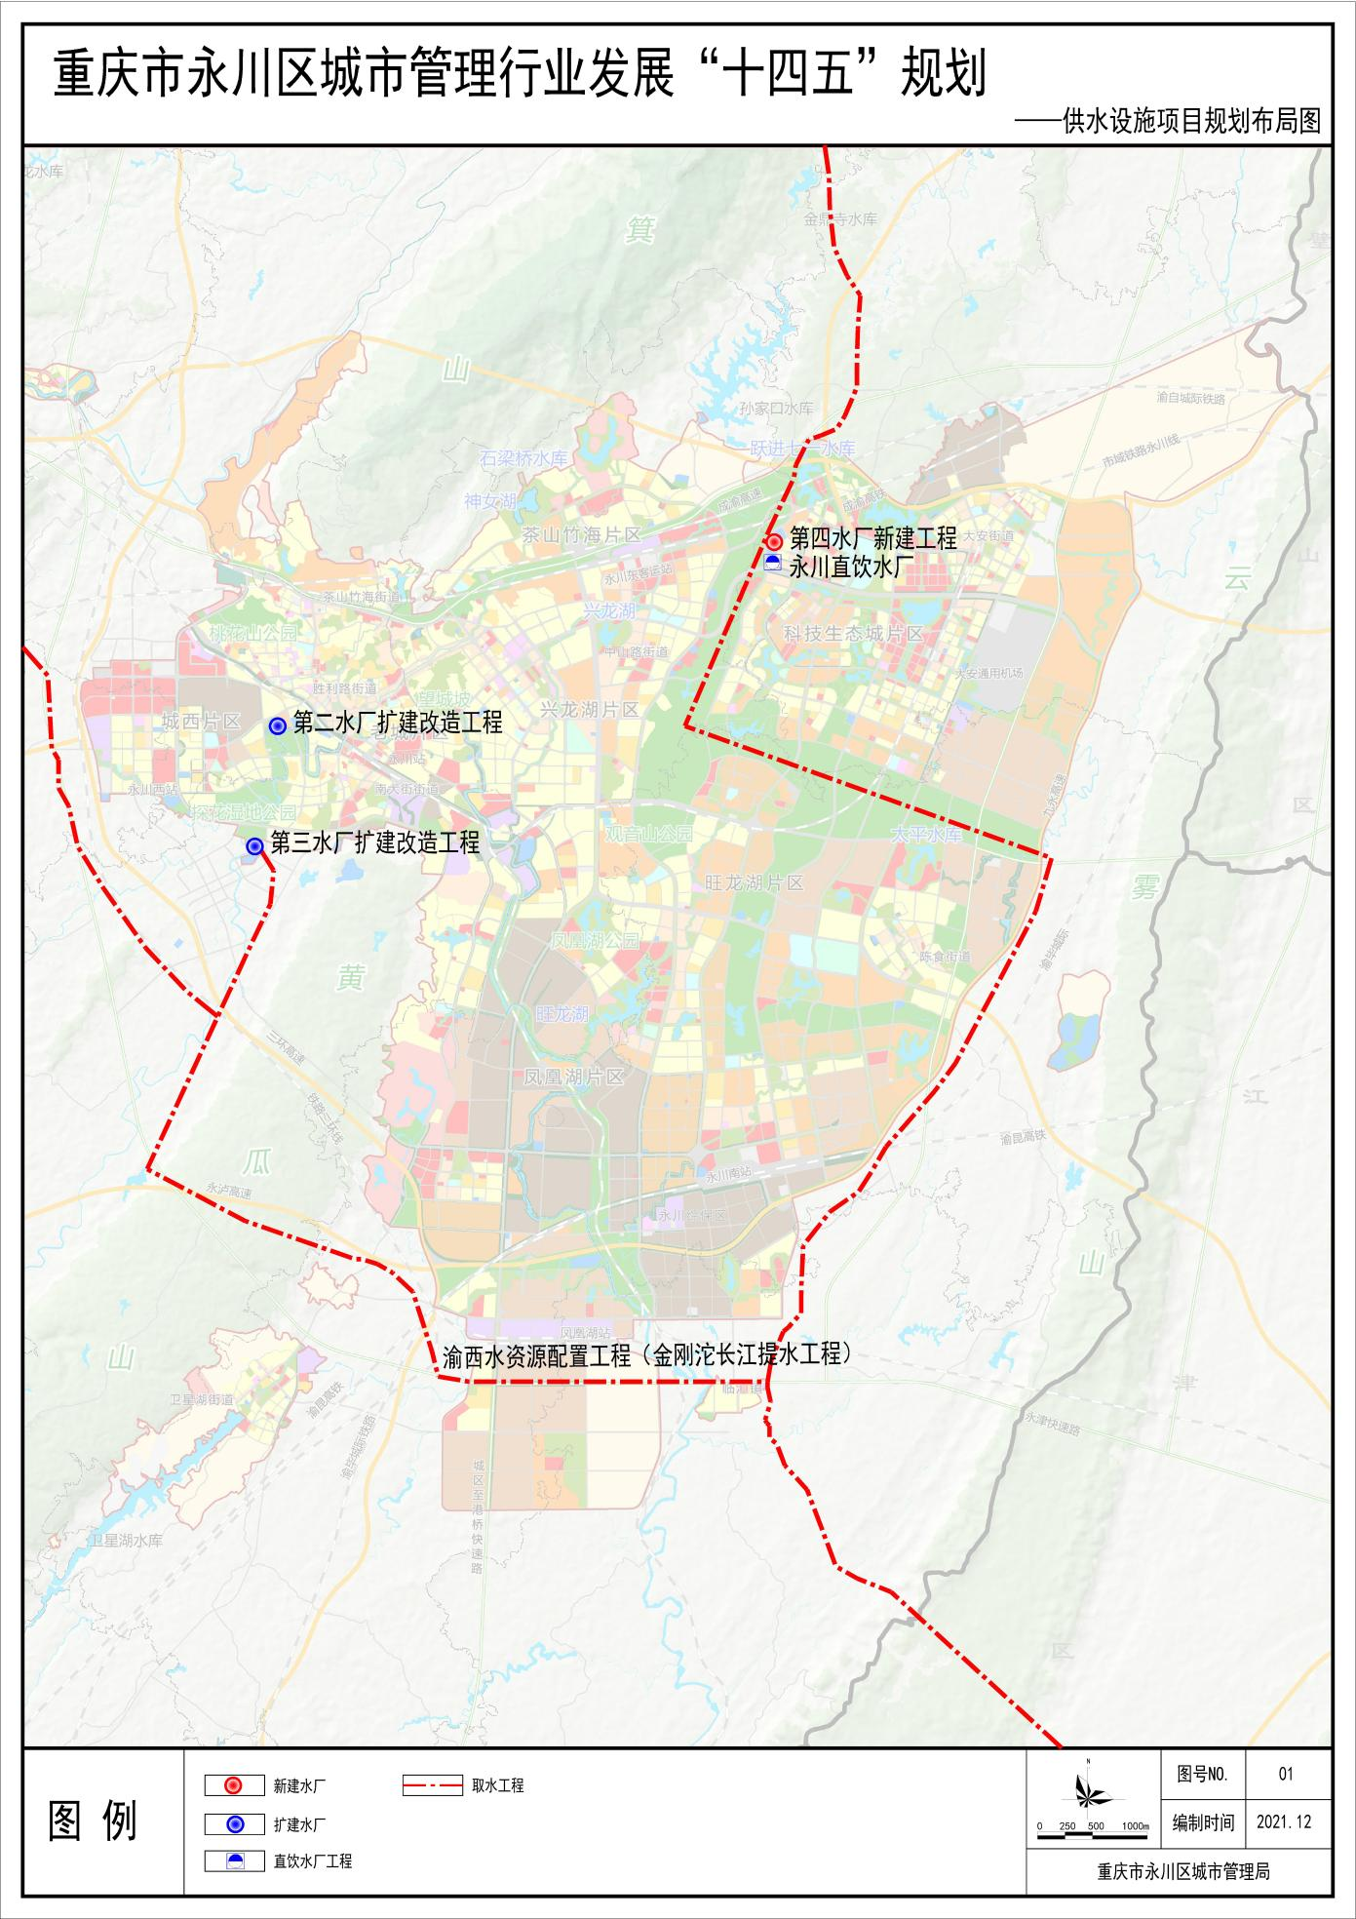

02照明设施项目规划布局图
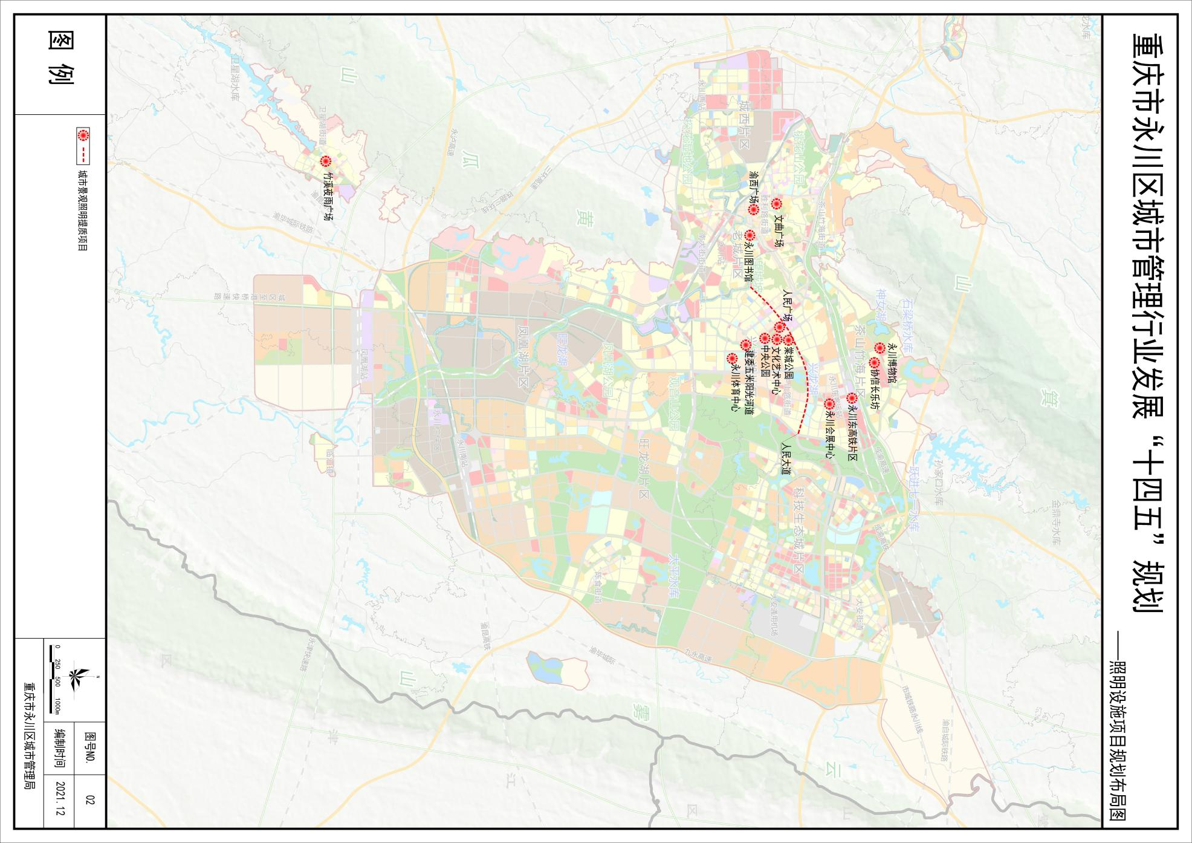
03道桥隧设施项目规划布局图
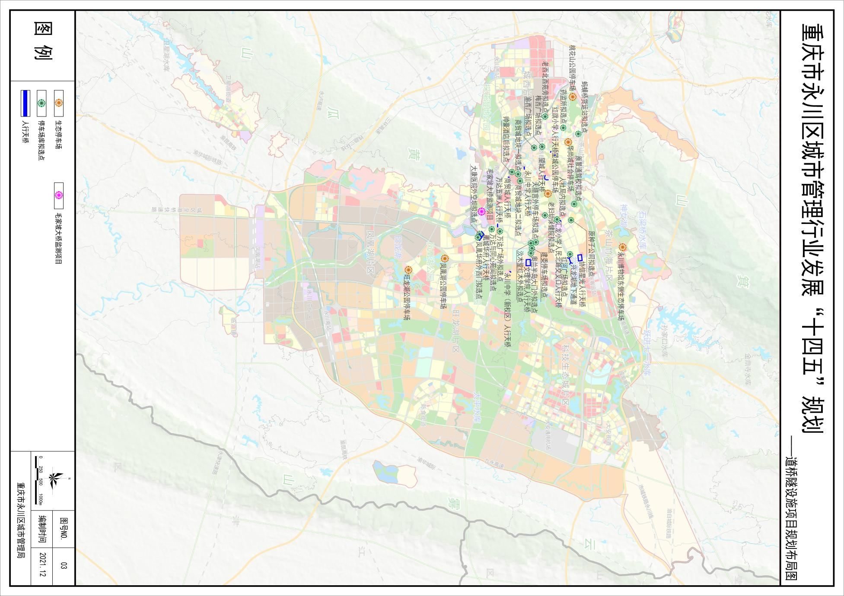

04环卫设施项目规划布局图
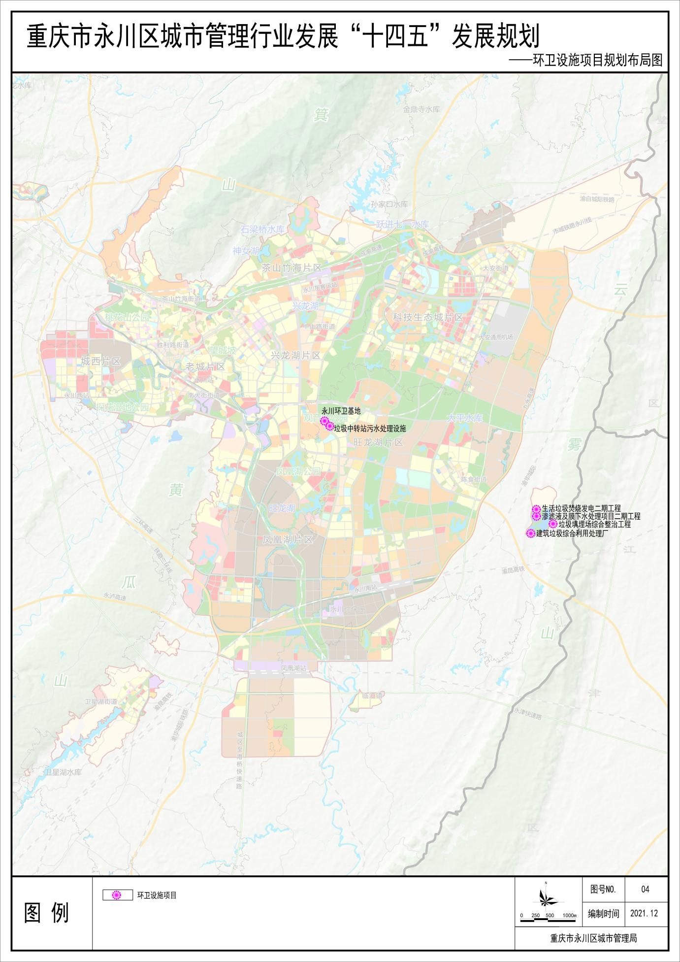

05城市公园建设项目规划布局图
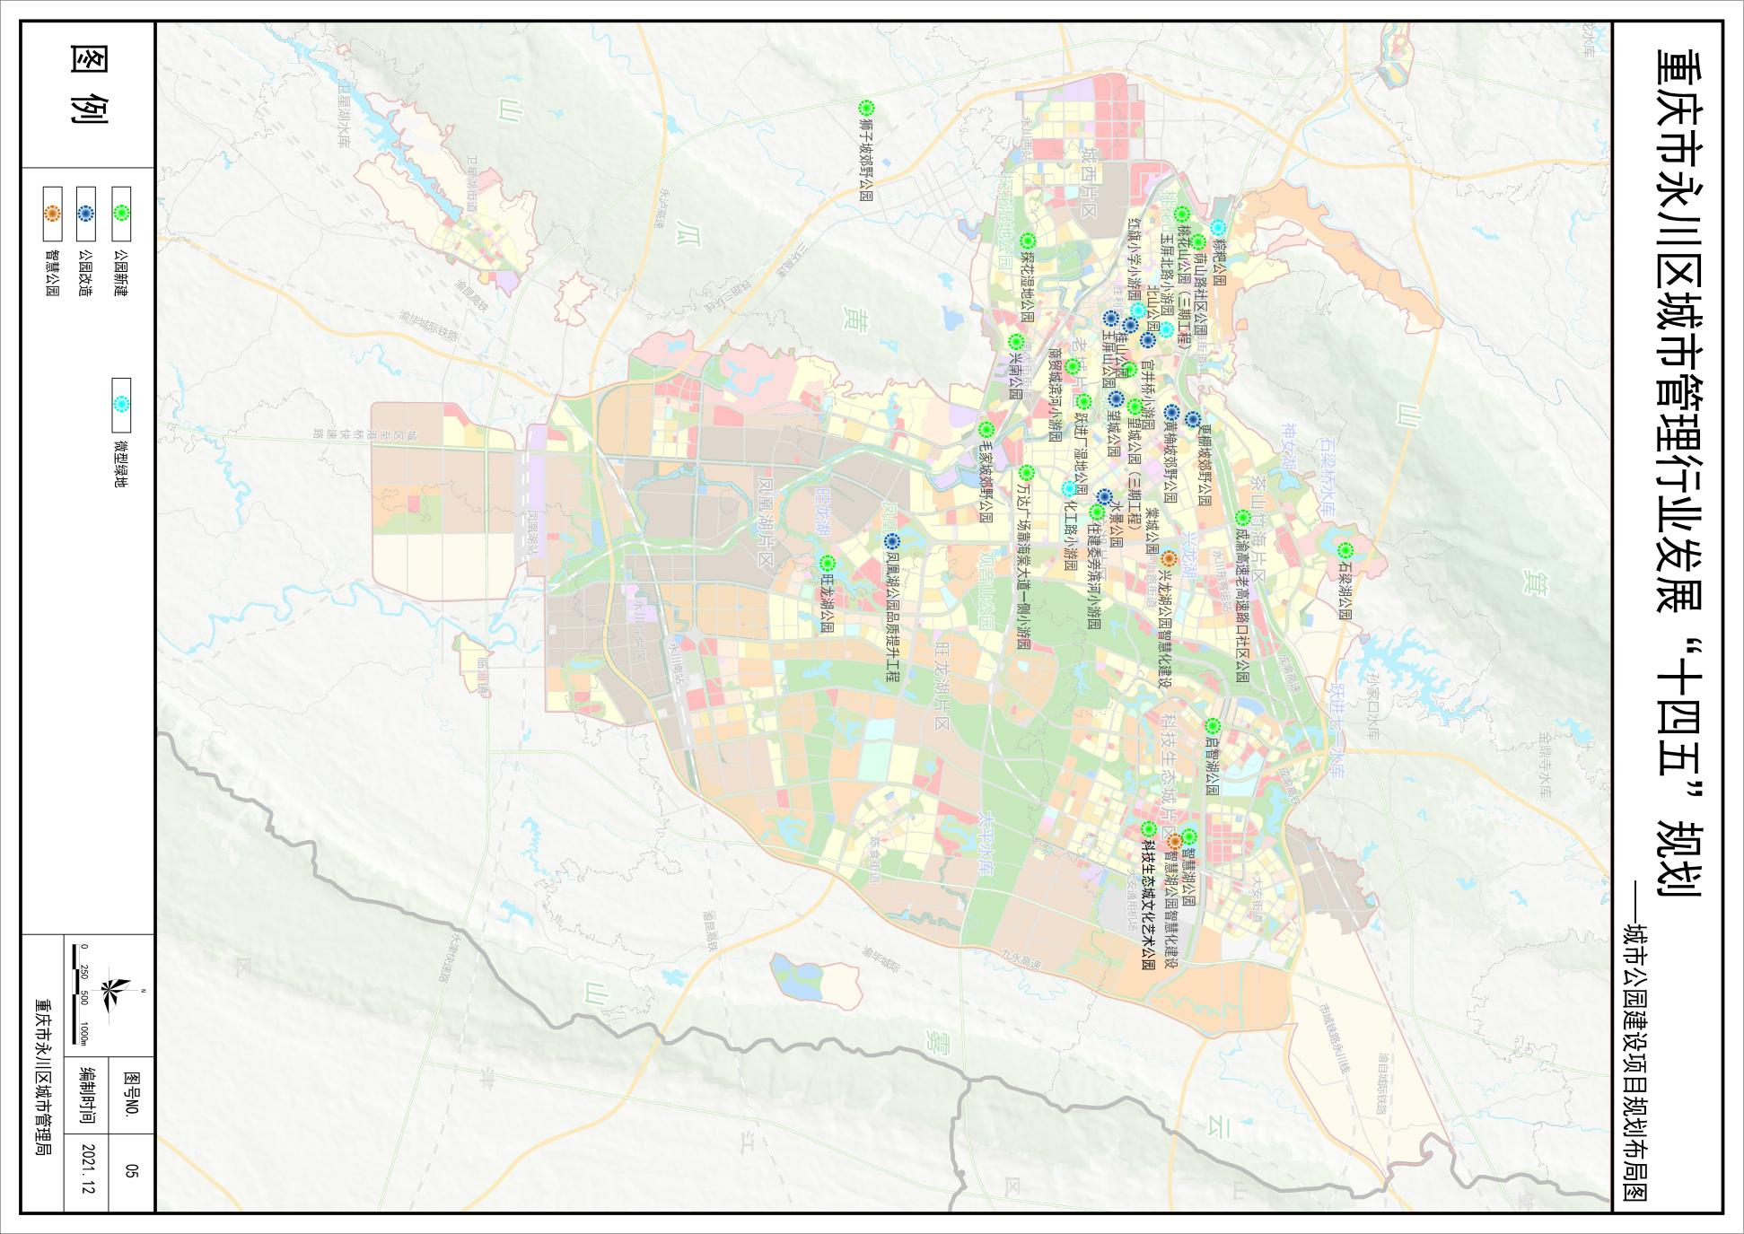
06城市道路绿化项目规划布局图
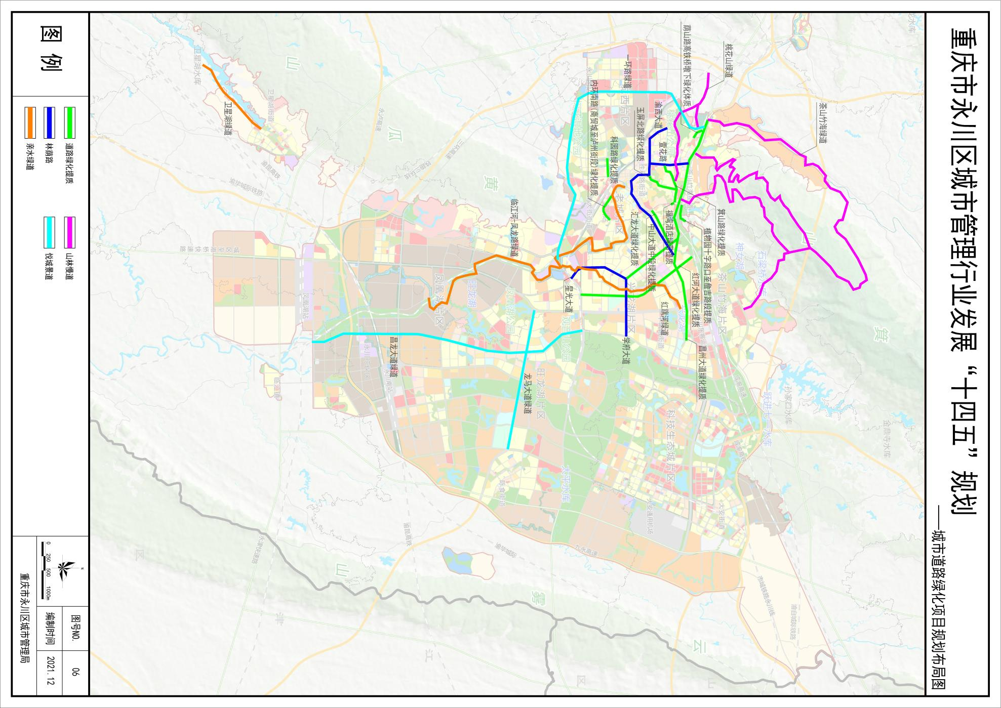

07节点绿化项目规划布局图
